KẾ HOẠCH DẠY HỌC LỚP 3B – Tuần 12
Thứ Ngày | Buổi | Tiết | Môn | Tên bài | Tích hợp, ĐC
Hai  25/11 | Sáng | 1 | Chào cờ | Chào mừng ngày Nhà giáo Việt Nam 20-11
 |  | 2 | Toán 1 | Luyện tập
 |  | 3 | TV 1 | - Ông Trạng giỏi tính toán  - Từ có nghĩa trái ngược nhau
 |  | 4 | TV 2
Ba  26/11 | Sáng | 1 | Toán 2 | Luyện tập chung
 |  | 2 | T tăng 1 | Luyện tập: Chia cho số có một chữ số ( tiết 1)
 |  | 3 | HĐTN | Sản phẩm tri ân thầy cô
 |  | 4 | TVtăng 1 | Luyện tập về từ có nghĩa trái ngược nhau
Tư  27/11 | Chiều | 1 | Toán 3 | So sánh số lớn gấp mấy lần số bé.
 |  | 2 | TV6 | Nghe - kể : Chiếc gương
 |  | 3 | TVtăng3 | Luyện tập về từ có nghĩa trái ngược nhau-t2
Năm  28/11 | Sáng | 1 | TV 4 | Cái cầu  - Luyện tập về từ có nghĩa trái ngược nhau
 |  | 2 | TV 5
 |  | 4 | Toán | So sánh số lớn gấp mấy lần số bé.
 | Chiều | 1 | TV 7 | Tả đồ vật: Viết về một đồ dùng trong nhà hoặc đồ dùng học tập
 |  | 2 | TV tăng4 | Luyện về tả đồ vật
 |  | 3 | T.tăng2 | Luyện tập: Chia cho số có một chữ số ( tiết 2)
Sáu  29/11 | Sáng | 3 | Đạo Đức | Em ham học hỏi (tiết 1)
 |  | 4 |  | Em ham học hỏi (tiết 2)
 | Chiều | 1 | Toán 5 | Giải bài toán có đến hai bước tính(Tiết 1)
 |  | 2 | T.tăng3 | Luyện tập: So sánh số lớn gấp mấy lần số bé ( tiết 1)
 |  | 3 | Sinh hoạt | Trò chơi Hái hoa dân chủ về chủ đề Tri ân thầy cô
Ngày …. Tháng ….năm 2024
BGH duyệt

Nguyễn Thị Hằng

Thứ hai ngày 25 tháng 11 năm 2024
Buổi sáng CHÀO CỜ
Chào mừng ngày Nhà giáo Việt Nam 20-11
HOẠT ĐỘNG CỦA GIÁO VIÊN | HOẠT ĐỘNG CỦA HS
1. KHỞI ĐỘNG (5 phút)  - GV cho HS ổn định tổ chức, nhắc nhở, chỉnh đốn hàng ngũ, trang phục để thực hiện nghi lễ chào cờ.  2. SINH HOẠT DƯỚI CỜ (15 phút)  2.1. Thực hiện nghi lễ chào cờ  - GV nhắc nhở HS chỉnh đốn hàng ngũ, thực hiện nghi lễ chào cờ.  2.2. Tổng kết công tác tuần, triển khai công tác tuần 11  - GV trực ban nhận xét, đánh giá kết quả hoạt động của HS trong tuần 11.  - GV TPT triển khai hoạt động tuần 12.  + Tiếp tục duy trì sĩ số tốt.  + Duy trì tốt các nền nếp đội, quy định của Liên đội.  - HS các lớp chú ý chăm sóc tốt bồn hoa cây cảnh của lớp mình. Chú ý tưới cây, chăm sóc cây.  - Các lớp chú ý vệ sinh sạch sẽ khu vực để rác. Dụng cụ về sinh để gọn gàng ngăn nắp.Tuần vừa qua nhiều lớp thùng rác bẩn, có nhiều rác, chưa đổ rác trước khi vào tiết truy bài buổi sáng.  - Các lớp phối kết hợp với Thư viện nhà trường xây dựng góc đọc sách, góc trưng bày truyện. Vào tiết sinh hoạt hàng tuần Gv cần tuyên truyền, khuyến khích học sinh tham gia tìm hiểu và đọc sách tạo thói quen đọc sách đối với học sinh.  - Tiếp tục rèn luyện, củng cố các bài múa hát sân trường, Thể dục giữa giờ.  - Tổng kết kết quả cuộc thi Vẽ tranh triển lãm nhân ngày 20/11.  + Tuyên dương các tiết mục văn nghệ từ các khối lớp.  + Tuyên dương và cộng điểm thi đua các lớp tích cực tham gia cuộc thi vẽ tranh chủ đề 20/11: 1B, 3A, 4A,4B,4C,5A,5B,5C.  - Kiểm tra đột xuất việc thực hiện nền nếp tuần 12.  3. TRẢI NGHIỆM (20 phút)  - HS về lớp tiếp tục tham gia học tập tiết HĐTN của lớp mình. | - HS chào cờ.  - HS lắng nghe.  - Đ/c Yến triển khai  - Đ/c TPT triển khai  - HS lắng nghe.  - HS lắng nghe và thực hiện.  - HS về lớp thực hiện

HOẠT ĐỘNG TẠI LỚP
Hoạt động của giáo viên | Hoạt động của học sinh
1. Khởi động:
- Mục tiêu:
+ Tạo không khí vui vẻ, khấn khởi trước giờ học.Giúp HS hiểu được ý nghĩa ngày 20.11.
- Cách tiến hành:
- GV cho HS nghe và vận động theo bài hát “Biết ơn thầy cô giáo” để khởi động bài học.  - GV Nhận xét, tuyên dương.  - GV dẫn dắt vào bài mới | - HS hát  - HS lắng nghe.
2. Khám phá:
Mục tiêu:Biết lựa chọn ý tưởng làm quà tri ân tặng thầy cô nhân ngày Nhà giáo VN.

IV. ĐIỀU CHỈNH SAU BÀI DẠY:
.......................................................................................................................................
.......................................................................................................................................
.......................................................................................................................................

TOÁN 1
Bài 37: LUYỆN TẬP– Trang 79

I. YÊU CẦU CẦN ĐẠT:
1. Năng lực đặc thù:
- Biết cách đặt tính và thực hiện chia số có hai hoặc ba chữ số cho số có một chữ
số trong phạm vi 1000 ( chia hết và chia có dư)
- Vận dụng được kiến thức, kĩ năng về phép chia đã học vào giải quyết một số tình huống gắn với thực tế
- Phát triển năng lực lập luận, tư duy toán học và năng lực giao tiếp toán học
2. Năng lực chung.
- Năng lực tự chủ, tự học: Chủ động học tập, tìm hiểu nội dung bài học. Biết lắng nghe và trả lời nội dung trong bài học.
- Năng lực giải quyết vấn đề và sáng tạo:tham gia tích cực trò chơi, vận dụng.
- Năng lực giao tiếp và hợp tác:Thực hiện tốt nhiệm vụ trong hoạt động nhóm.
3. Phẩm chất.
- Phẩm chất nhân ái: Có ý thức giúp đỡ lẫn nhau trong hoạt động nhóm để hoàn thành nhiệm vụ.
- Phẩm chất chăm chỉ: Chăm chỉ suy nghĩ, trả lời câu hỏi; làm tốt các bài tập.
- Phẩm chất trách nhiệm: Giữ trật tự, biết lắng nghe, học tập nghiêm túc.
II.ĐỒ DÙNG DẠY HỌC
- Kế hoạch bài dạy, bài giảng Power point.
- SGK, bảng phụ, phiếu học tập.

III. HOẠT ĐỘNG DẠY HỌC
Hoạt động của giáo viên | Hoạt động của học sinh
1. Khởi động: ( 5 phút)
- Mục tiêu: + Tạo không khí vui vẻ, khấn khởi trước giờ học.
+ Kiểm tra kiến thức đã học của học sinh ở bài trước.
- Cách tiến hành:
- Giáo viên tổ chức trò chơi: “Hỏi nhanh đáp gọn” cho học sinh để ôn lại các bảng chia, cách tìm thương và số dư trong phép chia có dư.  25: 5 = 24 : 2 = 17 : 5 =  13 : 4 = 49 : 7 = 54 : 6=  - GV Nhận xét, tuyên dương.  - GV dẫn dắt vào bài mới | - HS tham gia trò chơi  - HS lắng nghe.
2. Luyện tập:(25 phút)
- Mục tiêu:
+ Học sinh biết cách đặt tính và thực hiện chia số có hai chữ số hoặc 3 chữ số cho số có một chữ số trong phạm vi 1000 ( chia hết và chia có dư)
+ Vận dụng các khái niệm, phép tính đã học để giải quyết các bài toán thực tếliên quan.
- Cách tiến hành:
Bài 1. Đặt tính rồi tính (Làm việc cá nhân)  - Gọi HS đọc đề.  H: BT yêu cầu gì?  - Gọi HS nhắc lại cách thực hiện phép tính chia số có hai chữ số cho số có một chữ số.  - GV yêu cầu hs làm bài vào vở  - Gọi HS nhận xét  KL: Cách đặt tính và thực hiện chia số có 2 chữ số cho số có 1 chữ số ( chia hết)  - GV nhận xét, tuyên dương.  Bài 2. Tính (theo mẫu)  (Làm việc cá nhân)  - Gọi HS đọc đề.  H: BT yêu cầu gì?  a,  999 9  448 4  624 2  - Gọi HS nhắc lại cách thực hiện phép tính chia số có 3 chữ số cho số có một chữ số.  - GV nhận xét, làm mẫu phép tính:  - 2 chia 2 được 1, viết 1  1 nhân 2 bằng 2; 2 trừ 2 bằng 0  - Hạ 4, 4 chia 2 được 2, viết 2  2 nhân 2 bằng 4; 4 trừ 4 bằng 0.  - Hạ 6, 6 chia 2 được 3, viết 3  3 nhân 2 bằng 6; 6 trừ 6 bằng 0  Vậy 246 : 2 =123  - Gv yêu cầu hs làm bài vào vở, 3 HS lên bảng làm.  Gọi hs nhận xét  ? Các phép chia có đặc điểm gì?  - GV Nhận xét, tuyên dương  Bài 3.Tính (theo mẫu) (Làm việc cá nhân)  - Gọi HS đọc đề.  H: BT yêu cầu gì?  a,  58 5  49 2  65 3  - Gọi HS nhắc lại cách thực hiện phép tính chia số có hai chữ số cho số có một chữ số.  - GV nhận xét, làm mẫu phép tính:  - 8 chia 4 được 2, viết 2  2 nhân 4 bằng 8; 8 trừ 8 bằng 0  - Hạ 7, 7 chia 4 được 1, viết 1  1 nhân 4 bằng 4; 7 trừ 4 bằng 3  viết 3  Vậy87: 4=21 ( dư 3)  - Tương tự, GV chia lớp thành 3 tổ mỗi tổ thực hiện 1 phép tính vào bảng con, 3 HS lên bảng làm.  - Gọi HS nhận xét  ? Các phép chia ý a có đặc điểm gì?  - GV Nhận xét, tuyên dương.  b,  - Gọi HS đọc đề.  H: BT yêu cầu gì?  846 4  695 3  463 2  - Gọi HS nhắc lại cách thực hiện phép tính chia số có hai chữ số cho số có một chữ số.  - GV nhận xét, làm mẫu phép tính:  - 9 chia 3 được 3, viết 3  3 nhân 3 bằng 9; 9 trừ 9 bằng 0,  viết 0  - Hạ 3, 3 chia 3 được 1, viết 1  1 nhân 3 bằng 3; 3 trừ 3 bằng 0  viết 0  -Hạ 8, 8 chia 3 được 2, viết 2  2 nhân 3 bằng 6; 8 trừ 6 bằng 2, viêt 2  Vậy 938 : 3 = 312 ( dư 2)  - Tương tự, GV chia lớp thành 3 tổ mỗi tổ thực hiện 1 phép tính vào bảng con, 3 HS lên bảng làm.  - Gọi HS nhận xét  ? Các phép chia ý b có đặc điểm gì?  - GV nhận xét, tuyên dương. | - 1 HS đọc.  TL: Đặt tính rồi tính.  TL: Thực hiện phép tính chia từ trái sang phải bắt đầu từ hàng chục.  - HS thực hiện  -Hs đổi vở kiểm tra chéo, nói cách làm cho bạn nghe; nhấn mạnh quy trình chia, nhân, trừ ở mỗi lượt chia, hạ xuống và tiếp tục với lượt chia mới  -Nêu kết quả của phép chia sau khi thực hiện các thao tác chia viết.  - Lắng nghe.  - 1 HS đọc : Tính (theo mẫu)  TL: Thực hiện phép tính chia từ trái sang phải bắt đầu từ hàng trăm.  Hs theo dõi thực hiện  - HS thực hiện  -HS nhận xét  -Đây là phép chia ( chia hết) số có 3 chữ số cho số có 1 chữ số  -Lắng nghe  - 1 HS đọc : Tính (theo mẫu)  TL: Thực hiện phép tính chia từ trái sang phải bắt đầu từ hàng chục.  Hs theo dõi thực hiện  - HS thực hiện  - Nhận xét.  -Đây là các phép chia ( có dư) số có 2 chữ số cho số có 1 chữ số  - Lắng nghe.  -Hs đọc đề bài: Tính  TL: Thực hiện phép tính chia từ trái sang phải bắt đầu từ hàng trăm.  Hs theo dõi thực hiện  HS thực hiện  -HS nhận xét  - Đây là các phép chia ( có dư) số có 3 chữ số cho số có 1 chữ số  - Lắng nghe.
3. Vận dụng. ( 5 phút)
- Mục tiêu:
+ Củng cố những kiến thức đã học trong tiết học để học sinh khắc sâu nội dung.
+ Vận dụng kiến thức đã học vào giải toán
- Cách tiến hành:
Bài 4. Giải toán  - Gọi HS đọc đề bài.  H: Bài toán cho biết gì?  H: Bài toán hỏi gì?  - 1 HS lên bảng tóm tắt bài toán.  H: Muốn biết Nguyên chọn quyển sưu tập ảnh có ít nhất bao nhiêu trang ta làm thế nào?  - Gọi 1 HS lên bảng giải bài toán, lớp làm vào vở.  - HS nhận xét bài trên bảng.  - GV nhận xét, tuyên dương. | - HS đọc.  - Nguyên xếp 44 bức ảnh gia đình vào quyển sưu tập ảnh.  Mỗi trang xếp được 4 bức ảnh  - Nguyên cần chọn quyển sưu tập ảnh có ít nhất bao nhiêu trang  - 1 HS lên tóm tắt  TL: Ta làm phép tính chia, lấy 44 : 4  - 1 HS lên làm bài giải.  Bài giải  Nguyên cần chọn quyển sưu tập ảnh có ít nhất số trang là:  44 : 4 = 11 ( trang)  Đáp số : 11 trang  -Hs nhận xét  - Lắng nghe
4. Điều chỉnh sau bài dạy:
.....................................................................................................................................
TIẾNG VIỆT 1,2
Bài 7: KHỐI ÓC VÀ BÀN TAY
Bài đọc 1: ÔNG TRẠNG GIỎI TÍNH TOÁN (T1+2)

I. YÊU CẦU CẦN ĐẠT:
1. Năng lực đặc thù.
- Đọc thành tiếng trôi chảy toàn bài. Phát âm đúng các từ ngữ có âm, vần, thanh mà học sinhđịa phương dễ viết sai (nể phục, sai lính, nặng, Việt Nam, mỗi, tóm tắt,...). Ngắt nghỉ hơi đúng theo các dấu câu và theo nghĩa.
- Hiểu nghĩa của các từ ngữ trong bài.
- Hiểu nội dung và ý nghĩa của bài thơ: Ca ngợi ông Lương Thế Vinh, vị Trạng Nguyên giỏi tính toán, đo lường, có đầu óc thực tế.
- Nhận biết các từ có ý nghĩa trái ngược nhau.
- Phát triển năng lực văn học:
+ Biết bày tỏ sự yếu thích với các chi tiết hay trong câu chuyện.
2. Năng lực chung.
- Năng lực tự chủ, tự học: biết tự giải quyết nhiệm vụ học tập: Trả lời các câu hỏi; nhận biết các từ có nghĩa giống nhau, từ có nghĩa trái ngược nhau.
- Năng lực giải quyết vấn đề và sáng tạo: tham gia trò chơi, vận dụng.
- Năng lực giao tiếp và hợp tác: bết cùng các bạn thảo luận nhóm
3. Phẩm chất.
- Phẩm chất yêu nước: Tự hào về những đóng góp xuất sắc của Trạng Nguyên Lương Thế Vinh; học theo tấm gương của ông.
-Phẩm chất nhân ái: Biết yêu quý tấm gương của ông Trạng Nguyên Lương Thế Vinh.
- Phẩm chất chăm chỉ: Chăm chỉ đọc bài, trả lời câu hỏi.
- Phẩm chất trách nhiệm: Giữ trật tự, học tập nghiêm túc.
II.ĐỒ DÙNG DẠY HỌC
- Kế hoạch bài dạy, bài giảng Power point.
- SGK và các thiết bị, học liệu phục vụ cho tiết dạy.

III. HOẠT ĐỘNG DẠY HỌC
Hoạt động của giáo viên | Hoạt động của học sinh
1. Khởi động.
- Mục tiêu:
+ Tạo không khí vui vẻ, khấn khởi trước giờ học.
+ Kiểm tra kiến thức đã học ở bài đọc trước.
- Cách tiến hành:
- GV cho HS chia sẻ cho cả lớp:  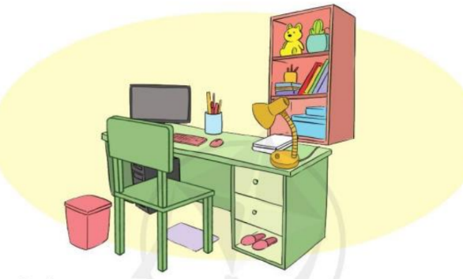  + Em quan sát bức tranh và nói tên các đồ vật trong tranh.  + Mỗi đồ vật trên có tác dụng gì?  + Theo em ai đã làm ra những đồ vật ấy.  - GV Nhận xét, tuyên dương.  - GV dẫn dắt vào bài mới | - HS quan sát tranh, nêu:  Những đồ vật có trong hình là: Bàn học, hế, tủ sách, máy tính, bút, thước, đèn, gấu bông, sách vở, dép, thùng rác...  - HS lắng nghe.
2. Khám phá.
-Mục tiêu:
- Đọc thành tiếng trôi chảy toàn bài. Phát âm đúng các từ ngữ có âm, vần, thanh mà học sinhđịa phương dễ viết sai (nể phục, sai lính, nặng, Việt Nam, mỗi, tóm tắt,...). Ngắt nghỉ hơi đúng theo các dấu câu và theo nghĩa.
- Hiểu nghĩa của các từ ngữ trong bài.
- Hiểu nội dung và ý nghĩa của bài thơ: Ca ngợi ông Lương Thế Vinh, vị Trạng Nguyên giỏi tính toán, đo lường, có đầu óc thực tế.
- Phát triển năng lực văn học:
+ Biết bày tỏ sự yếu thích với các chi tiết hay trong câu chuyện.
- Cách tiến hành:
* Hoạt động 1: Đọc thành tiếng.  - GV đọc mẫu: Đọc diễn cảm, nhấn giọng ở những từ ngữ giàu sức gợi tả, gợi cảm.  - GV HD đọc: Đọc trôi chảy toàn bài, ngắt nghỉ đúng nhịp thơ.  - Gọi 1 HS đọc toàn bài.  - GV chia khổ: (5khổ)  + Khổ 1: Từ đầu đến bao nhiêu  + Khổ2: Tiếp theo cho đến nước Việt.  + Khổ3: Còn lại  - GV gọi HS đọc nối tiếp theo đoạn.  - Luyện đọc từ khó: nể phục, sai lính, nặng, Việt Nam, mỗi, tóm tắt  -Luyện đọc câu:  Sứ thần lại xé một trang sách mỏng, nhờ ông đo xem nó dày bao nhiêu. Ông lấy thước đo cuốn sách, rồi tính ra ngay độ dày của mỗi trang sách. Sứ thần hết sức khâm phục tài trí của Trạng nguyên nước Việt.  - Luyện đọc đoạn: GV tổ chức cho HS luyện đọc khổ thơ theo nhóm 4.  - GV nhận xét các nhóm.  * Hoạt động 2: Đọc hiểu.  - GV gọi HS đọc và trả lời lần lượt 4 câu hỏi trong sgk. GV nhận xét, tuyên dương.  - GV hỗ trợ HS gặp khó khăn, lưu ý rèn cách trả lời đầy đủ câu.  + Câu 1: Qua đoạn 1, em biết gì về ông Lương Thế Vinh?  + Câu 2: Câu 2: Ông Lương Thế Vinh làm cách nào để cân voi?  + Câu 3: Ông Lương Thế Vinh làm cách nào để biết một trang sách dày bao nhiêu?  + Câu 4: Đọc đoạn 4 và nêu những đóng góp của ông Lương Thế Vinh.  - GV mời HS nêu nội dung bài.  - GV Chốt: Ca ngợi ông Lương Thế Vinh, vị Trạng Nguyên giỏi tính toán, đo lường, có đầu óc thực tế. | - Hs lắng nghe.  - HS lắng nghe cách đọc.  - 1 HS đọc toàn bài.  - HS quan sát  - HS đọc nối tiếp theo khổ thơ.  - HS đọc từ khó.  - 2-3 HS đọc câu.  - HS luyện đọc theo nhóm 4.  - HS trả lời lần lượt các câu hỏi:  + Qua đoạn 1, em biết ông Lương Thế Vinh đỗ Trạng nguyên năm 21 tuổi. Ông được mọi người nể phục vì vừa học rộng vừa có nhiều sáng kiến trong đời sống.  + Ông Lương Thế Vinh cân voi bằng cách sai lính dắt voi xuống thuyền, đánh dấu mức chìm của thuyền. Sau đó, ông cho voi lên bờ và xếp đá vào thuyền. Khi thuyền chìm đến mức đã đánh dấu, ông sai cân chỗ đá ấy và biết voi nặng bao nhiêu.  + Ông Lương Thế Vinh Ông lấy thước đo cuốn sách, rồi tính ra ngay độ dày của mỗi trang sách.  + Ông Lương Thế Vinh đã tìm ra nhiều quy tắc tính toán được ông tóm tắt bằng thơ, viết thành một cuốn sách. Đó là cuốn sách toán đầu tiên ở Việt Nam. Sách của ông được dạy trong nhà trường gần 400 năm. Ông cũng là người Việt Nam đầu tiên làm ra bàn tính. Bàn tính lúc đầu làm bằng đất, về sau làm bằng gỗ và trúc, sơn nhiều màu, rất dễ sử dụng.  - 1 -2 HS nêu nội dung bài theo suy nghĩ của mình.
3. Hoạt động luyện tập
- Mục tiêu:
- Nhận biết các từ có ý nghĩa trái ngược nhau.
- Phát triển năng lực ngôn ngữ.
- Cách tiến hành:
1. Những từ nào dưới đây có nghĩa trái ngược nhau? Ghép đúng:  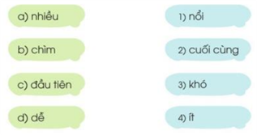  - GV yêu cầu HS đọc đề bài.  - GV giao nhiệm vụ làm việc nhóm 2  - GV mời đại diện nhóm trình bày.  - GV mời các nhóm nhận xét.  - GV nhận xét tuyên dương.  2. Tìm trong mỗi câu sau một cặp từ có nghĩa trái ngược nhau:  a) Lương Thế Vinh sai lính dắt voi xuống thuyền, sau đó, ông cho voi lên bờ.  b) Sứ thần lại xé một trang sách mỏng, nhờ ông đo xem nó dày bao nhiêu.  GV yêu cầu HS đọc đề bài.  - GV giao nhiệm vụ làm việc chung cả lớp  - GV mời HS trình bày.  - GV mời HS khác nhận xét.  - GV nhận xét tuyên dương | - 1-2 HS đọc yêu cầu bài.  - HS làm việc nhóm 2, thảo luận và trả lời câu hỏi.  - Đại diện nhóm trình bày:  a – 4, b – 1, c – 2, d – 3.  Đại diện các nhóm nhận xét.  - 1-2 HS đọc yêu cầu bài.  - HS làm việc chung cả lớp:  - Một số HS trình bày theo kết quả của mình  Cặp từ có nghĩa trái ngược nhau là:  a) Lương Thế Vinh sai lính dắt voi xuống thuyền, sau đó, ông cho voi lên bờ.  b) Sứ thần lại xé một trang sách mỏng, nhờ ông đo xem nó dày bao nhiêu.
4. Vận dụng.
- Mục tiêu:
+ Củng cố những kiến thức đã học trong tiết học để học sinh khắc sâu nội dung.
+ Vận dụng kiến thức đã học vào thực tiễn.
+ Tạo không khí vui vẻ, hào hứng, lưu luyến sau khi học sinh bài học.
+ Phát triển năng lực ngôn ngữ.
- Cách tiến hành:
- GV tổ chức vận dụng để củng cố kiến thức và vận dụng bài học vào tực tiễn cho học sinh.  + Cho HS quan sát video hình ảnh một số ông trạng được vinh danh qua các giai đoạn  ? Nêu cảm nhận của em khi biết được nhiều tấm gương quý giá đó.  - Nhắc nhở các em cần nghiêm túc trong các hoạt động tập thể. Biết giữ trật tự, lắng nghe, không ồn ào gây rối,...  Tự đọc sách: Giao nhiệm vụ ở nhà:  + Đọc 2 câu chuyện về hoạt động sáng tạo; 1 bài văn miêu tả hoặc cung cấp thông tin về hoạt động sáng tạo.  + Viết vào phiếu đọc: Tên bài dọc và một số nội dung chính, cảm nghĩ của em.  - Nhận xét, tuyên dương  - Nhận xét tiết học, dặt dò bài về nhà. | - HS tham gia để vận dụng kiến thức đã học vào thực tiễn.  - HS quan sát video.  + Trả lời các câu hỏi.  -Nghe Gv hướng dẫn  - Lắng nghe, rút kinh nghiệm.
IV. Điều chỉnh sau bài dạy:
.......................................................................................................................................
.......................................................................................................................................
.......................................................................................................................................
-------------------------------------------------------------------------------------------------------
Thứ ba ngày 26 tháng 11 năm 2024
TOÁN
Bài 38: LUYỆN TẬP CHUNG – Trang 80
I. YÊU CẦU CẦN ĐẠT:
1. Năng lực đặc thù:
- Thực hành luyện tập kĩ năng chia sócó 2 hoặc 3 chữ số cho số có 1 chữ số trong phạm vi 1000 ( chia hết và chia có dư)
- Vận dụng được kiến thức, kĩ năng về phép chia đã học vào giải quyết một số tình huống gắn với thực tế
- Phát triển năng lực lập luận, tư duy toán học và năng lực giao tiếp toán học
2. Năng lực chung.
- Năng lực tự chủ, tự học: Chủ động học tập, tìm hiểu nội dung bài học. Biết lắng nghe và trả lời nội dung trong bài học.
- Năng lực giải quyết vấn đề và sáng tạo: tham gia tích cực trò chơi, vận dụng.
- Năng lực giao tiếp và hợp tác: Thực hiện tốt nhiệm vụ trong hoạt động nhóm.
3. Phẩm chất.
- Phẩm chất nhân ái: Có ý thức giúp đỡ lẫn nhau trong hoạt động nhóm để hoàn thành nhiệm vụ.
- Phẩm chất chăm chỉ: Chăm chỉ suy nghĩ, trả lời câu hỏi; làm tốt các bài tập.
- Phẩm chất trách nhiệm: Giữ trật tự, biết lắng nghe, học tập nghiêm túc.
II. ĐỒ DÙNG DẠY HỌC
- Kế hoạch bài dạy, bài giảng Power point.
- SGK, bảng phụ, phiếu học tập.

III. HOẠT ĐỘNG DẠY HỌC
Hoạt động của giáo viên | Hoạt động của học sinh
1. Khởi động: ( 5 phút)
- Mục tiêu: + Tạo không khí vui vẻ, khấn khởi trước giờ học.
+ Kiểm tra kiến thức đã học của học sinh ở bài trước.
- Cách tiến hành:
- GV tổ chức trò chơi “ Ai nhanh, ai đúng”để khởi động bài học.  + Mỗi nhóm nhận được 1 bộ thẻ phép chia đã học  + HS thảo luận rồi viết kết quả, nhóm nào thực hiện nhanh và đúng thì thắng cuộc  + Tính  - GV Nhận xét, tuyên dương.  - GV dẫn dắt vào bài mới | - HS tham gia trò chơi  -HS báo cáo kết quả, nêu cách thực hiện từng dạng phép tính, những lưu ý khi thực hiện  - HS lắng nghe.
2. Khám phá:( 25 phút)
-Mục tiêu:
+ Luyện tập thực hành các bài toán về chia số có hai, ba chữ số cho số có một chữ số (chia hết và chia có dư);
+Tính nhẩm trong trường hợp đơn giản
+ Vận dụng giải các bài toán thực tế liên quan
- Cách tiến hành:
Bài 1:Tính( làm việc cá nhân)  a, Gọi HS đọc đề.  H: BT yêu cầu gì?  -Yêu cầu HS làm việc cá nhân thực hiện các phép tính đã đặt tính sẵn  - Gọi HS nhắc lại cách thực hiện phép tính chia số có hai, ba chữ số cho số có một chữ số.  - GV Nhận xét, tuyên dương.  b, Đặt tính rồi tính  - Gọi HS đọc đề.  H: BT yêu cầu gì?  - Gọi HS nhắc lại cách thực hiện phép tính chia số có hai, ba chữ số cho số có một chữ số.  - GV yêu cầu hs làm bài vào vở  - Gọi HS nhận xét  KL: Cách đặt tính và thực hiện chia số có 2; 3 chữ số cho số có 1 chữ số  - GV nhận xét, tuyên dương.  Bài 2. Chọn kết quả đúng với mỗi phép tính? (Làm việc cá nhân)  - GV mời 1 HS nêu YC của bài  - Yêu cầu học sinh thực hiện các phép nhân, chọn kết quả tương ứng và chỉ ra sự kết nối giữa phép tính với kết  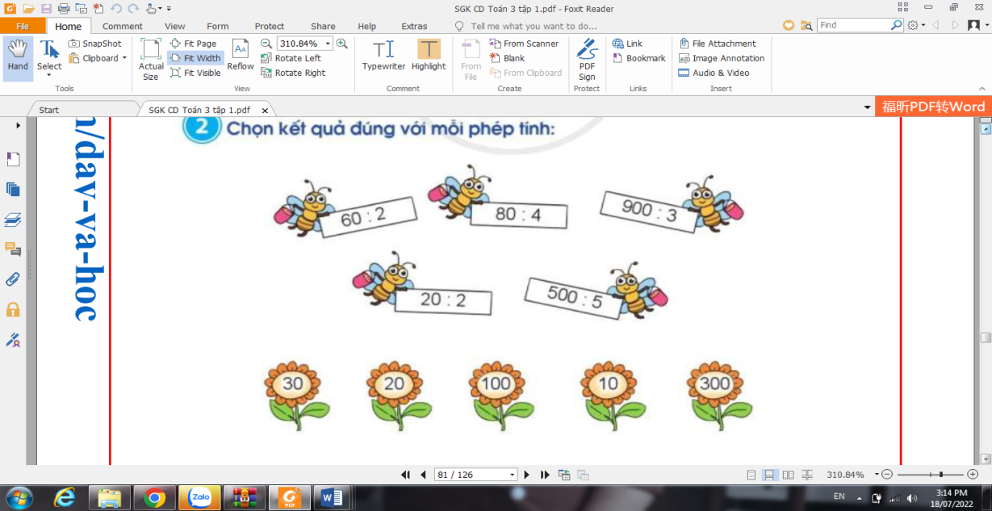  - Chiếu vở của HS và mời lớp nhận xét  - GV nhận xét, tuyên dương.  Bài 3: Theo em bạn nào tính đúng (Làm việc cá nhân)  GV mời 1 HS nêu YC của bài  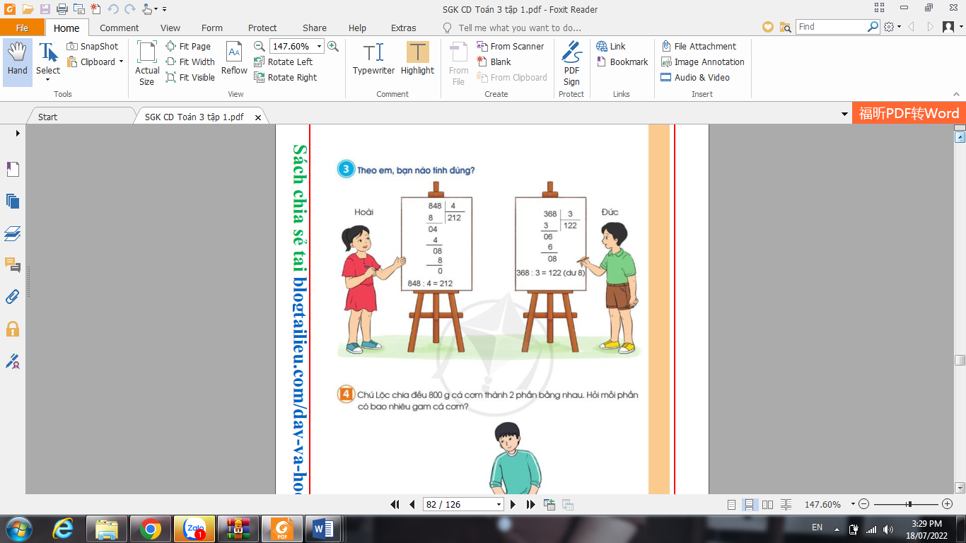  - Gọi HS nhắc lại cách thực hiện phép tính chia số có ba chữ số cho số có một chữ số.  - GV yêu cầu hs làm bài vào vở  ? Vậy theo em bạn nào tính đúng?  Bạn nào tính sai?  Em hãy sửa lại bài của bạn Đức | - 1 HS đọc : Tính  - HS làm bài và trình bày kết quả  Lắng nghe  - 1 HS đọc.  TL: Đặt tính rồi tính.  TL  - HS thực hiện  -Hs đổi vở kiểm tra chéo, nói cách làm cho bạn nghe; nhấn mạnh quy trình chia, nhân, trừ ở mỗi lượt chia, hạ xuống và tiếp tục với lượt chia mới  -Nêu kết quả của phép chia sau khi thực hiện các thao tác chia viết.  - Lắng nghe.  - 1 HS nêu: Chọn kết quả đúng với mỗi phép tính  - HS làm vào vở. Hs nối phép tính với kết quả đúng của phép tính đó  -HS quan sát và nhận xét  -HS nghe  -Hs nêu: Theo em bạn nào tính đúng  TL: Thực hiện phép tính chia từ trái sang phải bắt đầu từ hàng trăm.  -Hs đặt tính rồi tính từng phép tính đã cho; đối chiếu lời giải của cá nhân với lời giải được nêu trong sách  TL: bạn Hoài tính đúng,bạn Đức tính sai
3. Vận dụng. ( 5 phút)
- Mục tiêu:
+ Củng cố những kiến thức đã học trong tiết học để học sinh khắc sâu nội dung.
+ Vận dụng kiến thức đã học để giải toán có lời văn
+ Tạo không khí vui vẻ, hào hứng, lưu luyến sau khi học sinh bài học.
- Cách tiến hành:

Bài 4: Giải toán(Làm việc cá nhân)  - Gọi HS đọc đề bài.  H: Bài toán cho biết gì?  H: Bài toán hỏi gì?  - 1 HS lên bảng tóm tắt bài toán.  H: Muốn biết mỗi phần có bao nhiêu gam cá cơm ta làm thế nào?  - Gọi 1 HS lên bảng giải bài toán, lớp làm vào vở.  - HS nhận xét bài trên bảng.  - GV nhận xét, tuyên dương.  - GV nhận xét tiết học, tuyên dương một số HS. | - HS đọc.  - Chú Lộc chia đều 800 gam cá cơm thành 2 phần bằng nhau  - Mỗi phần có bao nhiêu gam cá cơm  - 1 HS lên tóm tắt  TL: Ta làm phép tính chia,  lấy 800 : 2  - 1 HS lên làm bài giải.  Bài giải  Mỗi phần có số gam cá cơm là:  800 : 2 = 400 ( gam)  Đáp số : 400g  -Hs nhận xét  - Lắng nghe
4. Điều chỉnh sau bài dạy:
.......................................................................................................................................
.......................................................................................................................................
.......................................................................................................................................
----------------------------------------------
TOÁN TĂNG

Luyện tập: Chia cho số có một chữ số ( tiết 1)

I. YÊU CẦU CẦN ĐẠT

1. Năng lực
- Củng cố cách đặt tính và thực hiện phép chia cho số có một chữ số trong phạm vi 1000 ( chia hết và chia có dư)
- Rèn kĩ năng làm tính, giải toán, một cách nhanh và chính xác
- Vận dụng được kiến thức, kĩ năng về phép chia đã học vào giải quyết một số tình huống gắn với thực tế
2. Phẩm chất
- HS tích cực tham gia tiết học, yêu thích học môn Toán, có hứng thú hoàn thành các nhiệm vụ học tập.
II. CÁC HOẠT ĐỘNG DẠY HỌC
1. Khởi động  - - Giáo viên tổ chức trò chơi: “Hỏi nhanh đáp gọn” cho học sinh để ôn lại các bảng chia, cách tìm thương và số dư trong phép chia có dư.  21: 3 = 24 : 2 = 17 : 5 =  13 : 4 = 49 : 7 = 48 : 6 =  - GV Nhận xét, tuyên dương.  2. Luyện tập, thực hành  HĐ1. Củng cố lí thuyết  - Yêu cầu mỗi HS tự lấy một ví dụ về phép chia số có 3 chữ số với số có 1 chữ số rồi thực hiện vào bảng con.  - Chữa bài, nhận xét.  Chốt: Cách thực hiện phép chia số có 3 chữ số cho số có 1 chữ số. | - HS tham gia chơi  -HS báo cáo kết quả, nêu cách thực hiện từng dạng phép tính, những lưu ý khi thực hiện  - HS lắng nghe.  - HS làm bảng lớp, lớp làm bảng con.  - Nhận xét.
HĐ2. Luyện tập.
Bài 1: Đặt tính rồi tính.  36 : 5 205 : 5  66 : 9 952 : 2  - Bài tập yêu cầu gì?  - Yêu cầu HS tự làm bài vào bảng con.  - Yêu cầu HS nhận xét bài làm của bạn trên bảng và trao đổi cách làm.  - Yêu cầu HS nêu phép chia hết và phép chia có dư.  GV chốt: Củng cố cáchđặt tính và thực hiện phép tính chia số có ba chữ số cho số có 1 chữ số. | - Bài tập yêu cầu: Đặt tính rồi tính.  - HS làm trong bảng con lần lượt từng phép tính; 1 HS làm trên bảng lớp.  - HS nhận xét bài làm của bạn trên bảng và trao đổi cách làm.  - Các phép chia 36 :5; 66: 9là 2 phép chia có dư, 205 : 5; 952 : 2 Phép chia là phép chia hết
Bài 2: Một kho có640 kg gạo, người ta đã bán đi 150kg. Số còn lại đóng đều vào 7 túi. Hỏi mỗi túi có bao nhiêu ki- lô- gam gạo?  - GV gọi HS đọc bài toán.  - Tổ chức cho HS phân tích bài toán trong nhóm đôi.  - Yêu cầu HS tự làm bài rồi hướng dẫn chữa bài.  - HD nhận xét, chữa bài.  Chốt: Cách giải bài toán bằng hai phép tính. | - HS đọc và phân tích đề toán.  - HS phân tích bài toán trong nhóm đôi -> báo cáo trước lớp.  - HS làm bài vào vở. 1 HS làm trên bảng lớp.  - HS nhận xét, chữa bài.
Bài 3: Người ta lắp bánh xe vào ôtô, mỗi ôtô cần phải lắp 4 bánh xe. Hỏi có 725 bánh xe thì lắp được nhiều nhất bao nhiêu xe ô tô như thế và con thừa mấy bánh xe.  - GV gọi HS đọc đề toán.  - GV hướng dẫn HS xác định yêu cầu bài tập.  - GV hướng dẫn HS cách trình bày bài toán.  Chốt: Cách giải bài toán có lời văn liên quan đến phép chia có dư.  3. Vận dụng  - Yêu cầu HS nhắc lại cách thực hiện chia số có ba chữ số cho số có một chữ số?  - Nhận xét tiết học. Dặn HS về xem lại bài tập để ghi nhớ cách thực hiện. | - HS đọc đề toán.  - HS xác định yêu cầu bài tập.  - HS thảo luận trong nhóm đôi tìm hướng giải của bài toán -> báo cáo trước lớp.  - HS nhận xét, thống nhất cách trình bày bài toán và làm bài vào vở.  Bài làm  Mỗi ôtô cần số bánh xe là: 725:4 = 181 (dư 1 bánh xe)  Vậy725 bánh xe lắp được nhiều nhất 181 xe ô tô và còn thừa 1 bánh xe.  Đáp số: 181 xe ôtô; thừa 1 bánh xe.
Điều chỉnh- bổ sung:
................................................................................................................................................................................................................................................................................................................................................................................................_______________________________
HOẠT ĐỘNG TRẢI NGHIỆM
CHỦ ĐỀ: CHÀO MỪNG NGÀY NHÀ GIÁO VIỆT NAM
Sinh hoạt theo chủ đề: SẢN PHẨM TRI ÂN THẦY CÔ

I. YÊU CẦU CẦN ĐẠT:
1. Năng lực đặc thù:
- Xây dựng được ý tưởng về các sản phẩm để tri ân thầy cô nhân dịp 20/11.
2. Năng lực chung.
- Năng lực tự chủ, tự học: Tự tìm hiểu về các sản phẩm có thể tri ân thầy cô nhân dịp 20/11
- Năng lực giải quyết vấn đề và sáng tạo:Biết tạo ra những sản phẩm đẹp từ nhiều chất liệu khácnhau như tấm thiệp, bông hoa,…phù hợp với nội dung tri ân thầy cô.
- Năng lực giao tiếp và hợp tác:Biết chia sẻ với bạn hiểu biết của mình về những sản phẩm tri ân thầy cô.
3. Phẩm chất.
- Phẩm chất nhân ái: Yêu quý, biết ơn thầy cô giáo, tôn trọng bạn, biết lắng nghe những chia sẻ về những sản phẩm mà bạn đưa ra.
- Phẩm chất chăm chỉ: Chịu khó tìm hiểu cách làm ra những sản phẩm đẹp để tỏ lòng biết ơn thầy cô.
- Phẩm chất trách nhiệm: làm việc tập trung, nghiêm túc, có trách nhiệm trước tập thể lớp.
II.ĐỒ DÙNG DẠY HỌC
- Kế hoạch bài dạy, bài giảng Power point.
- SGK và các thiết bị, học liệu phụ vụ cho tiết dạy.
- HS chuẩn bị giấy màu, kéo, hồ dán….

III. HOẠT ĐỘNG DẠY HỌC
Hoạt động của giáo viên |  | Hoạt động của học sinh
1. Khởi động:
- Mục tiêu:
+ Tạo không khí vui vẻ, khấn khởi trước giờ học. Giúp HS hiểu được ý nghĩa ngày 20.11.
- Cách tiến hành:
- GV mở bài hát “Biết ơn thầy cô giáo” để khởi động bài học.  + GV cùng chia sẻ với HS về nội dung bài hát.  - GV Nhận xét, tuyên dương.  + Yêu cầu HS nói về chủ điểm thi đua của tháng.  + Nêu hiểu biết của em về ngày Nhà giáo Việt Nam 20.11  - GV dẫn dắt vào bài mới |  | - HS lắng nghe.  -HS Chia sẻ với GV về nội dung bài hát.  - HS lắng nghe.  - HS nêu chủ điểm thi đua.  - HS nêu theo ý hiểu của mình.
2. Khám phá:
-Mục tiêu:Biết lựa chọn ý tưởng làm quà tri ân tặng thầy cô nhân ngày Nhà giáo VN.
-Cách tiến hành:
Hoạt động 1: Xác định sản phẩm và cách làm (làm việc chung cả lớp)  * Lựa chọn sản phẩm  - GV mời HS đọc yêu cầu.  - Cho HS quan sát hình ảnh, nêu tên hai sản phẩm gợi ý.  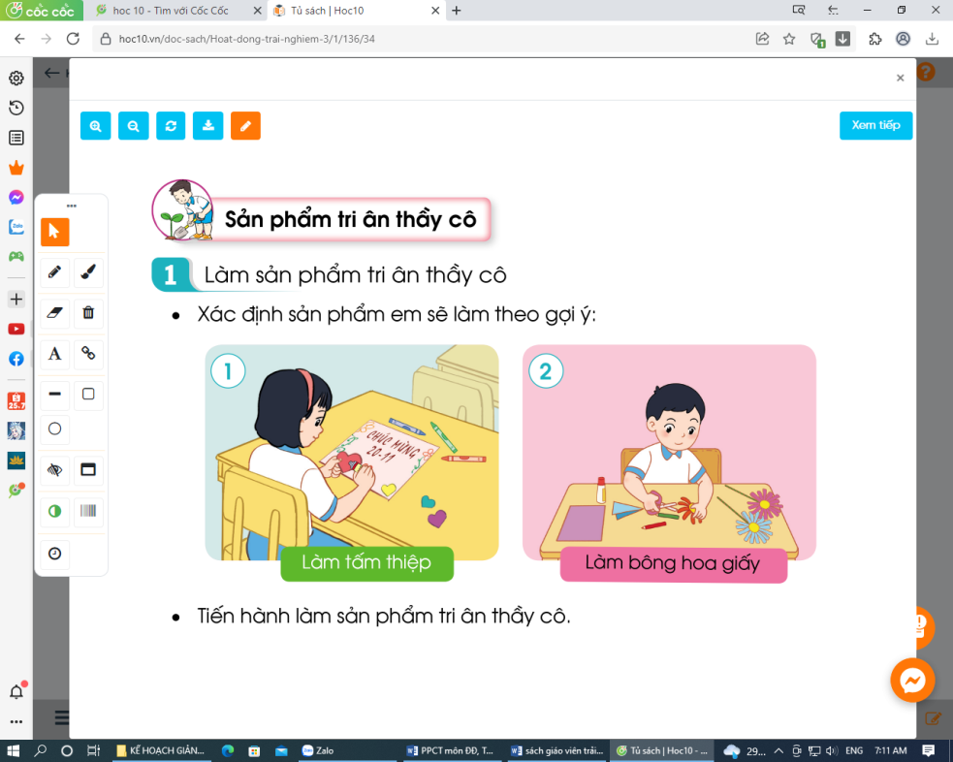  - Ngoài bưu thiếp và bông hoa em còn có thể làm được sản phẩm nào nữa?  - Cho HS lựa chọn sản phẩm sẽ làm.  - Nêu ý tưởng về sản phẩm của mình.  - Em dùng những vật liệu gì để làm các sản phẩm của mình?  * Hướng dẫn HS cách làm sản phẩm  - Làm tấm thiệp: (HS đã được làm từ lớp 2)  + Yêu cầu HS nêu các bước làm.  + Gợi ý cách trang trí sáng tạo trên tấm thiệp:Vẽ, dán thêm các bông hoa, đề thơ, lời chúc mừng, tri ân...  - Hướng dẫn làm bông hoa giấy  + Bước 1: Cuốn giấy màu quanh thân que làm cành hoa.  + Bước 2: Cắt giấy màu để làm cánh hoa.  + Bước 3: Tạo cánh hoa  + Bước 4: Trang Trí hoa: Cắt thêm lá, chỉnh sửa bông hoa cho đẹp. |  | - Xác định sản phẩm em sẽ làm theo gợi ý.  - Bưu thiếp, bông hoa  - HS chia sẻ trước lớp: Hộp quà, vẽ tranh, bình hoa...  - HS lựa chọn sản phẩm  - 1, 2 HS nêu ý tưởng của mình  - Kéo, bút màu, giấy màu, hồ dán.....  - 1 vài HS nêu cách làm tấm thiệp  - HS cùng nêu thêm ý tưởng.  - HS lắng nghe, có thể làm thử bằng giấy nháp.
3. Luyện tập – Thực hành:
- Mục tiêu:
+ Thực hành làm các sản phẩm đã lựa chọn,giới thiệu được với bạn nét riêng của mình qua sản phẩm vừa làm.
- Cách tiến hành:
Hoạt động 2: Làm sản phẩm tri ân thầy cô (làm việc nhóm 4)  -Yêu cầu HS thực hành làm các sản phẩm đã lựa chọn.  + GV kiểm tra đồ dùng, nhắc nhở HS giữ vệ sinh, an toàn khi tạo các sản phẩm của mình.  + Quan sát, hỗ trợ HS làm sản phẩm. |  | - HS thực hành làm các sản phẩm theo nhóm.  - HS lắng nghe.
Kết luận:Nhân ngày Nhà giáo Việt Nam 20/11, các em có rất nhiều cách để tri ân thầy cô giáo. Làm sản phẩm sáng tạo gửi tặng thầy cô là một việc làm giàu ý nghĩa. Sản phẩm sáng tạo có thể là tấm thiệp, bông hoa, nơ cài tóc, chuỗi vòng,... tùy theo ý tưởng của các em. Mỗi sản phẩm các em làm ra để gửi tặng thầy cô nhân dịp đặc biệt này đều có giá trị tinh thần vô vô cùng to lớn đối với thầy cô giáo.
Hoạt động 3: Chia sẻ về sản phẩm tri ân thầy cô  - Yêu cầu HS trưng bày sản phẩm theo nhóm, chia sẻ trong nhóm và lựa chọn sản phẩm trưng bày giới thiệu trước lớp.  - Yêu cầu 1 số đại điện của các loại sản phẩm lên giới thiệu, chia sẻ về sản phẩm của mình.  - GV mời các nhóm khác nhận xét.  - GV nhận xét chung, tuyên dương. | - HS trưng bày sản phẩm, chia sẻ trong nhóm.  - 1 số HS chia sẻ trước lớp.  - Tham gia nhận xét sản phẩm của bạn.
4. Vận dụng
- Mục tiêu:
+ Củng cố những kiến thức đã học trong tiết học để học sinh khắc sâu nội dung.
+ Vận dụng kiến thức đã học vào thực tiễn.
+ Tạo không khí vui vẻ, hào hứng, lưu luyến sau khi học sinh bài học.
- Cách tiến hành:
- Làm xong các sản phẩm vừa rồi em sẽ sử dụng chúng như thế nào?  - Khi tặng thầy cô em sẽ nói gì, thái độ ra sao?  - Bạn nào có thể thực hành việc tặng quà và nói lời tri ân với cô ngay tại giờ học hôm nay.  - Các em có nhiều cách để bày tỏ lòng biết ơn thày cô giáo. Một trong những cách đó là sáng tạo ra những sản phẩm như bông hoa, bưu thiếp... để tặng thầy cô. Tuy nhiên món quà ý nghĩa hơn cả là các em luôn chăm ngoan học giỏi, vâng lời cha mẹ, thầy cô.  - GV nêu yêu cầu và hướng dẫn học sinh về nhà tiếp tục hoàn thiện sản phẩm của mình theo ý tưởng riêng và chủ động tặng quà tri ân cho các thầy cô nhé!  - Giờ sau chúng ta sẽ tham gia trò chơi hái hoa dân chủ về chủ đề tri ân thầy cô. |  | - HS tự nêu ý kiến của mình.  - HS trình bày ý kiến.  - 1 vài HS thực hiện tặng quà tri ân.  - HS lắng nghe.
IV. ĐIỀU CHỈNH SAU BÀI DẠY:
.......................................................................................................................................
.......................................................................................................................................
.......................................................................................................................................

TIẾNG VIỆT TĂNG
Luyện tập về từ có nghĩa trái ngược nhau
I. YÊU CẦU CẦN ĐẠT:
1. Năng lực đặc thù.
- Luyện tập nhận biết các từ có nghĩa trái ngược nhau, biết tìm các cặp từ có nghĩa trái ngược nhau và đặt câu với từ đó.
- Biết bày tỏ thái độ yêu thích với những câu thơ có hình ảnh, giàu ý nghĩa.
2. Năng lực chung.
- Lắng nghe, đọc bài và trả lời các câu hỏi.
-Tham gia đọc trong nhóm.
3. Phẩm chất.
- Biết yêu quý bạn bè qua bài đọc. Chăm chỉ đọc bài, trả lời câu hỏi.
II. ĐỒ DÙNG DẠY HỌC:
1. Giáo viên: Kế hoạch bài dạy, bài giảng Power point.
2. Học sinh: SGK và các thiết bị, học liệu phục vụ cho tiết dạy.

III.CÁC HOẠT ĐỘNG DẠY HỌC:
1. Khởi động:
- GV+ HS cùng khởi động bài hát: Vui đến trường”. | - HS hát và vận động theo lời bài hát.
- GV nhận xét.
- GV giới thiệu mục tiêu của tiết học.
2. Luyện tập:
Bài 1: Đọc đoạn văn, tìm các cặp từ ngữ có nghĩa giống nhau.
Tiếng đàn từ trong phòng bay ra vườn. Vài cánh ngọc lan êm ái rụng xuống nền đất mát rượi. Dưới đường, lũ trẻ đang rủ nhau thả những chiếc thuyền gấp bằng giấy trên những vũng nước mưa. Ngoài Hồ Tây, dân chài đang tung lưới bắt cá. Hoa mười giờ nở đỏ quanh các lối đi ven hồ. Bóng mấy con chim bồ câu lướt nhanh trên những mái nhà cao, thấp.
- GV cho HS đọc YC của bài tập. | - 1-2 HS đọc bài tập. Cả lớp đọc thầm.
+ Bài tập yêu cầu gì? | - Đọc đoạn văn, tìm các cặp từ có nghĩa trái ngược nhau.
- GV yêu cầu HS thảo luận nhóm đôi. | - HS thảo luận nhóm đôi.
- GV mời đại diện các nhóm trình bày kết quả. | - Đại diện các nhóm báo cáo kết quả, nhóm khác nhận xét bổ sung.
- GV chốt đáp án đúng: Từ có nghĩa trái ngược nhau: cao - thấp, nở - rụng, ngoài - trong, dưới - trên. | - HS lắng nghe, chữa bài.
- GV nhận xét, tuyên dương HS. | - HS lắng nghe.
=> Củng cố: Nhận biết từ có nghĩa trái ngược nhau.
Bài 2:Tìm từ trái nghĩa với mỗi từ sau:
- thật thà - …………………………
- giỏi giang - …………………………
- cứng cỏi - …………………………
- hiền lành - …………………………
- nhỏ bé - …………………………
- GV cho HS đọc YC của bài tập. | - 1-2 HS đọc bài tập. Cả lớp đọc thầm.
+ Bài tập yêu cầu gì? | - HS trả lời.
- GV yêu cầu HS thảo luận nhóm đôi. | - HS thảo luận nhóm đôi.
- GV mời đại diện các nhóm trình bày kết quả. | - Đại diện các nhóm báo cáo kết quả, nhóm khác nhận xét bổ sung.
- GV chốt đáp án đúng.  thật thà – dối trá  giỏi giang – kém cỏi  cứng cỏi – yếu ớt  hiền lành – độc ác  nhỏ bé – to lớn | - HS lắng nghe và chữa bài.
=> Củng cố: Tìm từ có nghĩa trái ngược nhau.
Bài 3:a) Nối ô chữ bên trái với ô chữ thích hợp bên phải để được các thành ngữ, tục ngữ.
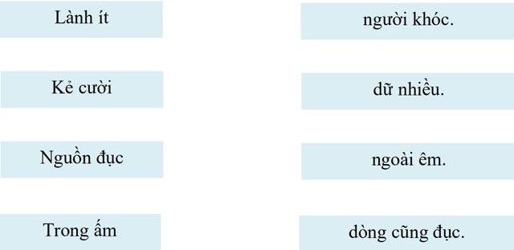
b) Chép lại các câu thành ngữ, tục ngữ có chứa cặp từ trái nghĩa. Gạch chân dưới các cặp từ đó.
- GV gọi HS đọc YC của bài tập. | - HS đọc và xác định yêu cầu của bài.
- GV yêu cầu HS làm bài. | - HS làm bài vào vở.
- GV+ HS chữa bài. | - HS chữa bài.
- GV nhận xét và chốt đáp án đúng.
+ Lành ít dữ nhiều.
+ Kẻ cười người khóc.
+ Nguồn đục dòng cũng đục.
+ Trong ấm ngoài êm.
lành- dữ, cười- khóc, trong - ngoài
3. Vận dụng:
+ Hãy đặt2- 3 câu có sử dụng từ ngữ ở bài tập 2. | - HS đặt câu.
- GV nhận xét, tuyên dương HS biết đặt câu văn hay có nghĩa. | - HS lắng nghe.
- GV nhận xét tiết học. Dặn HS xem lại bài. | - HS lắng nghe và thực hiện.
IV. ĐIỀU CHỈNH SAU TIẾT DẠY
……………………………………………………………………………………
-------------------------------------------------------------------------------------------------------
Thứ tư ngày 27 tháng 11 năm 2024
TOÁN
Bài 39: – Trang 80
I. YÊU CẦU CẦN ĐẠT:
1. Năng lực đặc thù:
- Biết cách so sánh số lớn gấp mấy lần số bé
- Vận dụng quy tắc so sánh số lớn gấp mấy lần số bé để giải quyết một số bài toán và tình huống gắn với thực tế
- Phát triển năng lực lập luận, tư duy toán học và năng lực giao tiếp toán học
2. Năng lực chung.
- Năng lực tự chủ, tự học: Chủ động học tập, tìm hiểu nội dung bài học. Biết lắng nghe và trả lời nội dung trong bài học.
- Năng lực giải quyết vấn đề và sáng tạo: tham gia tích cực trò chơi, vận dụng.
- Năng lực giao tiếp và hợp tác: Thực hiện tốt nhiệm vụ trong hoạt động nhóm.
3. Phẩm chất.
- Phẩm chất nhân ái: Có ý thức giúp đỡ lẫn nhau trong hoạt động nhóm để hoàn thành nhiệm vụ.
- Phẩm chất chăm chỉ: Chăm chỉ suy nghĩ, trả lời câu hỏi; làm tốt các bài tập.
- Phẩm chất trách nhiệm: Giữ trật tự, biết lắng nghe, học tập nghiêm túc.
II. ĐỒ DÙNG DẠY HỌC
- Hai đoạn băng giấy, trong đó băng giấy đỏ dài gấp 4 lần băng giấy xanh
- Kế hoạch bài dạy, bài giảng Power point.
- SGK, bảng phụ, phiếu học tập.

III. HOẠT ĐỘNG DẠY HỌC
Hoạt động của giáo viên | Hoạt động của học sinh
1. Khởi động: (5 phút)
- Mục tiêu: + Tạo không khí vui vẻ, khấn khởi trước giờ học.
+ Kiểm tra kiến thức đã học của học sinh ở bài trước.
- Cách tiến hành:
- Gv hướng dẫn hs thực hiện theo cặp:  So sánh độ dài 2 băng giấy và nêu nhận xét  -Gv đặt vấn đề: Nếu biết độ dài hai băng giấy, chẳng hạn băng giấy đỏ dài 8cm, băng giấy xanh dài 2 cm, ta cũng có nhận xét như sau:  + Băng giấy dài 8 cm gấp 4 lần băng giấy dài 2 cm  + Phép tính để tính số băng giấy dài 2 cm cắt được từ băng giấy dài 8 cm là:  8 : 2 = 4  - GV dẫn dắt vào bài mới | - HS lấy 2 băng giấy đã chuẩn bị rồi thảo luận so sánh độ dài 2 băng giấy và nêu nhận xét:  +Cách 1: HS gập băng giấy đỏ thành 4 phần đều bằng nhau; so sánh độ dài mỗi phần với độ dài băng giấy xanh và biết được băng giấy đỏ dài gấp 4 lần băng giấy xanh  + Cách 2: Hs cắt băng giấy đỏ thành các đoạn có độ dài bằng băng giấy xanh ta được 4 phần bằng nhau có độ dài bằng độ dài băng giấy xanh  - HS lắng nghe.  - HS lắng nghe.
2. Hoạt động hình thành kiến thức (15 phút)
- Mục tiêu:
+ Nhận biết được bài toán so sánh số lớn gấp mấy lần số bé.
+ Biết được cách tìm số lớn gấp mấy lần số bé.
+ Vận dụng vào giải các bài tập và giải bài toán có lời văn liên quan đến số lớn gấp mấylẩn số bé.
- Cách tiến hành:
a)GV nêu bài toán: “ Đoạn thẳng AB dài 8 cm, đoạn thẳng CD dài 2 cm. Hỏi đoạn thẳng AB dài gấp mấy lần đoạn thẳng CD?”  + Bài toán cho biết gì?  + Bài toán hỏi gì?  - Nhận xét: Đây là bài toán có dạng: So sánh số lớn (8) gấp mấy lần số bé (2). Cáchtìm số lớn gấp mấy lẩn số bé như thế nào?  - HS được quan sát hình vẽ (qua sơ đổ đoạn thẳng) để biết được:  + Độ dài đoạn thẳng CDgấp lên 4 lần thì được độ dài đoạn thẳng AB  2 x 4 = 8 (cm) (kiến thức đã học).  + Từ đó suy ra độ dài đoạn thẳng AB dài gấp độ dài đoạn thẳng CDsố lần là:  8 : 2 = 4 (lần) (kiến thức mới).  - Cho HS trình bày bài giải  Gv chốt quy tắc: Muốn tìm số lớn gấp mấy lần số bé, ta lấy số lớn chia cho số bé  3. Hoạt động luyện tập ( 10 phút)  Bài 1: (Làm việc cá nhân) Giải bài toán  - GV cho HS đọc đề bài, phân tích đề toán, suy nghĩ cách làm  + Bài toán cho biết gì?  + Bài toán hỏi gì?  + Nhắc lại quy tắc “ so sánh số lớn gấp mấy lần số bé” và suy nghĩ tìm câu trả lời cho câu hỏi: “ Muốn biết số sách ngăn dưới gấp số sách ngăn trên mấy lần, ta làm thế nào?”  - HS làm vào vở sau đó nêu kết quả, HS nhận xét lẫn nhau.  - GV nhận xét, tuyên dương.  Bài 2: (Làm việc cá nhân) Giải bài toán  - GV cho HS đọc đề bài, phân tích đề toán, suy nghĩ cách làm  + Bài toán cho biết gì?  + Bài toán hỏi gì?  + Nhắc lại quy tắc “ so sánh số lớn gấp mấy lần số bé” và suy nghĩ tìm câu trả lời cho câu hỏi: “ Muốn biết con lợn cân nặng gấp mấy lần con gà, ta làm thế nào?”  - HS làm vào vở sau đó nêu kết quả, HS nhận xét lẫn nhau.  - GV nhận xét, tuyên dương. | -Nghe Gv đọc đề toán  -HSTL: Đoạn thẳng AB dài 8 cm, đoạn thẳng CD dài 2 cm  HSTL: Hỏi đoạn thẳng AB dài gấp mấy lần đoạn thẳng CD?”  - HS nhận dạng bài toán  - HS quan sát sơ đồ đoạn thẳng  - HS nêu các bước tính  -HS quan sát từng bước và nhắc lại  -HS quan sát sơ đồ và nêu bài giải  Đoạn thẳng AB dài gấp đoạn thẳng CD sổ lần là:  8:2 = 4 (lần)  Đáp số: 4 lần.  -Hs đọc quy tắc  -HS đọc bài toán  -HSTL:  + Ngăn trên có 6 quyển sách  Ngăn dưới có 24 quyển sách  + Số quyển sách ở ngăn dưới gấp mấy lần số quyển sách ở ngăn trên  -HS thực hiện  -HS làm vào vở  Bài giải:  Số quyển sách ở ngăn dưới gấp số quyển sách ở ngăn trên số lần là:  24 : 6 = 4 ( lần)  Đáp số: 4 lần  - HS nhận xét lẫn nhau.  - Lắng nghe  - HS đọc bài toán  -HSTL:  + Con lợn cân nặng 40kg  Con gà cân nặng 4 kg  + Con lợn cân nặng gấp mấy lần con gà  -HS thực hiện  -HS làm vào vở  Bài giải:  Con lợn cân nặng gấp con gà số lần là:  40 : 4 = 10 ( lần)  Đáp số: 10 lần  - HS nhận xét lẫn nhau.  - Lắng nghe
4. Vận dụng. ( 5 phút)
- Mục tiêu:
+ Củng cố những kiến thức đã học trong tiết học để học sinh khắc sâu nội dung.
+ Vận dụng kiến thức đã học vào thực tiễn.
+ Tạo không khí vui vẻ, hào hứng, lưu luyến sau khi học sinh bài học.
- Cách tiến hành:
- GV tổ chức vận dụng bằng các hình thức như trò chơi “ Trả lời nhanh”  - + Số lớn là 8, số bé là 2. Hỏi số lớn gấp mấy lần sổ bé?  + Bút chì dài 12 cm, bút sáp dài 6 cm, cái ghim dài 2 cm. Từ đó có thế so sánh bút chì dài gấp mấy lần bút sáp, bút sáp dài gấp mấy lần cái ghim,...  - Nhận xét, tuyên dương | HS đó đọc kết quả.  8 : 2 = 4 (lẩn).  - HS tham gia để vận dụng kiến thức đã học vào thực tiễn.
5. Điều chỉnh sau bài dạy:
.......................................................................................................................................
.......................................................................................................................................
.......................................................................................................................................
---------------------------------------------------------
TIẾNG VIỆT
Bài 7: KHỐI ÓC VÀ BÀN TAY
LUYỆN NÓI VÀ NGHE: Nghe kể: CHIẾC GƯƠNG(T4)
I. YÊU CẦU CẦN ĐẠT:
1. Năng lực đặc thù:
- Nghe cô kể chuyện, nhớ nội dung câu chuyện. Dựa vào tranh minh hoạ và câu hỏi gợi ý, trả lời được các CH; Kể lại được từng đoạn và toàn bộ câu chuyện;
- Biết kết hợp lời nói với cử chỉ, điệu bộ, nét mặt trong khi kể chuyện.
- Hiểu nội dung câu chuyện: Cậu bé Ê – đi – xơn thông minh, thương mẹ, tìm ra cách làm cho căn phòng có đủ ánh sáng để bác sĩ mổ, cứu mẹ.
- Lắng nghe bạn nói, biết nhận xét đánh giá lời kể của bạn.
- Biết trao đổi cùng bạn về nội dung câu chuyện của bạn và của mình.
- Phát triển năng lực văn học: Biết bày tỏ sự yêu thích các chi tiết thú vị trong câu chuyện.
2. Năng lực chung.
- Năng lực tự chủ, tự học: Biết kể chuyện, biết trao đổi cùng các bạn chủ đọng, tự nhiên, tự tin.
- Năng lực giải quyết vấn đề và sáng tạo: nhìn vào mắt người cùng trò chuyện
- Năng lực giao tiếp và hợp tác: Có ý thức vận dụng những điều đã biết, đã học vào cuọc sống bằng ý tưởng sáng tạo nhỏ.
3. Phẩm chất.
- Phẩm chất nhân ái: Biết yêu quý và tôn trọng bạn trong bài học kể chuyện.
- Phẩm chất chăm chỉ: Chăm chỉ lắng nghe, kể chuyện theo yêu cầu.
- Phẩm chất trách nhiệm: Giữ trật tự, học tập nghiêm túc.
II.ĐỒ DÙNG DẠY HỌC
- Kế hoạch bài dạy, bài giảng Power point.
- SGK và các thiết bị, học liệu phục vụ cho tiết dạy.

III. HOẠT ĐỘNG DẠY HỌC
Hoạt động của giáo viên | Hoạt động của học sinh
1. Khởi động.
- Mục tiêu:
+ Tạo không khí vui vẻ, khấn khởi trước giờ học.
+ Đánh giá kết quả học tập ở bài học trước.
- Cách tiến hành:
- GV mở Video kể chuyện của một HS trên khác trong lớp, trường hoặc Youtube .  - GV cùng trao đổi với HS về cách kể chuyện, nội dung câu chuyện để tạo niềm tin, mạnh dạn cho HS trong giờ kể chuyện  - GV nhận xét, tuyên dương  - GV dẫn dắt vào bài mới | - HS quan sát video.  - HS cùng trao đổi với Gv về nội dung, cách kể chuyện có trong vi deo, rút ra những điểm mạnh, điểm yếu từ câu chuyện để rút ra kinh nghiệm cho bản thân chuẩn bị kể chuyện.
2. Khám phá.
- Mục tiêu:
- Nghe cô kể chuyện, nhớ nội dung câu chuyện. Dựa vào tranh minh hoạ và câu hỏi gợi ý, trả lời được các CH; Kể lại được từng đoạn và toàn bộ câu chuyện;
- Biết kết hợp lời nói với cử chỉ, điệu bộ, nét mặt trong khi kể chuyện.
- Hiểu nội dung câu chuyện: Cậu bé Ê – đi – xơn thông minh, thương mẹ, tìm ra cách làm cho căn phòng có đủ ánh sáng để bác sĩ mổ, cứu mẹ.
+ Phát triển năng lực ngôn ngữ.
- Cách tiến hành:
2.1. Hướng dẫn kể chuyện.  - GV giới thiệu cho HS đọc thầm tên bài, quan sát tranh minh hoạ, cho biết:  + Câu chuyện có mấy nhân vật, đó là những ai?  + Đoán xem sáng kiến của Ê – đi – xơn là gì?  - GV yêu cầu học sinh đọc tên riêng các nhân vật, giúp HS giải nghĩa từ khó trong tranh.  - Mời HS đọc yêu cầu bài tập 1 và các câu hỏi dưới tranh  - Cả lớp đọc thầm lại các câu hỏi  2.2. Nghe kể chuyện:  - GV cho HS xem hình và co HS nghe GV kể  - GV kể lần 1: Toàn bộ câu chuyện. Tiếp đến ần 2,3. Sau mỗi đoạn ứng với từng tranh, yêu cầu cả lớp đọc lại các câu hỏi gợi ý dưới tranh  - Mời HS khác nhận xét.  - GV nhận xét tuyên dương.  2.3. Trả lời câu hỏi: HS lần lượt trả lời câu hỏi  - Mẹ của Ê – đi – xơn bị bệnh gì?  -Vì sao bác sĩ không mổ được cho mẹ của E – đi – xơn  - E – đi – xơn đã nghĩ ra cách gì để có đủ ánh sáng cho ca mổ?  - Sáng kiến của cậu bé Ê- đi – xơn mang lại kết quả như thế nào?  - Vể sau , Ê – đi -xơn đã trở thành một người tài giỏi như thế nào? | - HS quan sát tranh và tham gia thảo luận nhóm đôi nêu.  -HS đọc  -2 em đọc  -Cả lớp đọc thầm.  - HS nghe GV kể  -Cả lớp đọc gợi ý câu hỏi  -Mẹ của Ê – đi – xơn bị đua ruột thừa.  - Vì căn phòng không đủ ánh sáng  Cậu mượn về một tấm gương lớn để phản chiếu ánh sáng của tất cả đèn, nến trong nhà.  -căn phòng có đủ ánh sáng để bác sĩ mổ, cứu mẹ.  - Ê – đi – xơn trở thành một nhà sáng chế đại tài...
3. Luyện tập.
- Mục tiêu:
+ Biết kể đầy đủ một câu chuyện. Biết kết hợp lời nói với cử chỉ, điệu bộ, nét mặt trong khi kể chuyện.
+ Lắng nghe bạn nói, biết nhận xét đánh giá lời kể của bạn.
+ Biết trao đổi cùng bạn về nội dung câu chuyện của bạn và của mình.
- Phát triển năng lực văn học: Thể hiện được các chi tiết thú vị trong câu chuyện.
- Cách tiến hành:
3.1 Kể chuyện trong nhóm.  - GV tổ chức cho HS kể chuyện theo nhóm 2.  - Mời đại diện các nhóm kể trước lớp.  - Mời HS khác nhận xét.  - GV nhận xét tuyên dương.  3.2. Thi kể chuyện trước lớp.  - GV tổ chức thi kể chuyện.  - Mời HS khác nhận xét.  - GV nhận xét tuyên dương.  3.3. Trao đổi ý tưởng sáng tạo của em  - HS đọc yêu cầu bài tập  - Trao đổi nhóm 2, báo cáo kết quả | - HS kể chuyện theo nhóm 2.  - Các nhóm kể trước lớp.  - Các nhóm khác nhận xét.  - HS thi kể chuyện.  - HS khác nhận xét.  - GV nhận xét tuyên dương.  -1 HS đọc  - Trao đỏi và nêu trước lớp
3. Vận dụng.
- Mục tiêu:
+ Củng cố những kiến thức đã học trong tiết học để học sinh khắc sâu nội dung.
+ Vận dụng kiến thức đã học vào thực tiễn.
+ Tạo không khí vui vẻ, hào hứng, lưu luyến sau khi học sinh bài học.
+ Phát triển năng lực ngôn ngữ.
- Cách tiến hành:
- GV cho Hs xem một câu chuyện kể của học sinh nơi khác để chia sẻ với học sinh.  - GV trao đổi những về những hoạt động HS yêu thích trong câu chuyện  - GVgiao nhiệm vụ HS về nhà kể lại câu chuyện cho người thân nghe.  - Nhận xét, đánh giá tiết dạy. | - HS quan sát video.  - HS cùng trao đổi về câu chuyện được xem.  - HS lắng nghe, về nhà thực hiện.
IV. Điều chỉnh sau bài dạy:
.......................................................................................................................................
.......................................................................................................................................
.......................................................................................................................................

-------------------------------------------------------------------------------------------------------

TIẾNG VIỆT TĂNG
Luyện tập về từ có nghĩa trái ngược nhau t2
I. YÊU CẦU CẦN ĐẠT:
1. Năng lực đặc thù.
- Luyện tập nhận biết các từ có nghĩa trái ngược nhau, biết tìm các cặp từ có nghĩa trái ngược nhau và đặt câu với từ đó.
- Biết bày tỏ thái độ yêu thích với những câu thơ có hình ảnh, giàu ý nghĩa.
2. Năng lực chung.
- Lắng nghe, đọc bài và trả lời các câu hỏi.
-Tham gia đọc trong nhóm.
3. Phẩm chất.
- Biết yêu quý bạn bè qua bài đọc. Chăm chỉ đọc bài, trả lời câu hỏi.
II. ĐỒ DÙNG DẠY HỌC:
1. Giáo viên: Kế hoạch bài dạy, bài giảng Power point.
2. Học sinh: SGK và các thiết bị, học liệu phục vụ cho tiết dạy.

III.CÁC HOẠT ĐỘNG DẠY HỌC:
1. Khởi động:
- GV+ HS cùng khởi động bài hát: Vui đến trường”. | - HS hát và vận động theo lời bài hát.
- GV nhận xét.
- GV giới thiệu mục tiêu của tiết học.
2. Luyện tập:
Bài 1: Đọc đoạn văn, tìm các cặp từ ngữ có nghĩa giống nhau.
Tiếng đàn từ trong phòng bay ra vườn. Vài cánh ngọc lan êm ái rụng xuống nền đất mát rượi. Dưới đường, lũ trẻ đang rủ nhau thả những chiếc thuyền gấp bằng giấy trên những vũng nước mưa. Ngoài Hồ Tây, dân chài đang tung lưới bắt cá. Hoa mười giờ nở đỏ quanh các lối đi ven hồ. Bóng mấy con chim bồ câu lướt nhanh trên những mái nhà cao, thấp.
- GV cho HS đọc YC của bài tập. | - 1-2 HS đọc bài tập. Cả lớp đọc thầm.
+ Bài tập yêu cầu gì? | - Đọc đoạn văn, tìm các cặp từ có nghĩa trái ngược nhau.
- GV yêu cầu HS thảo luận nhóm đôi. | - HS thảo luận nhóm đôi.
- GV mời đại diện các nhóm trình bày kết quả. | - Đại diện các nhóm báo cáo kết quả, nhóm khác nhận xét bổ sung.
- GV chốt đáp án đúng: Từ có nghĩa trái ngược nhau: cao - thấp, nở - rụng, ngoài - trong, dưới - trên. | - HS lắng nghe, chữa bài.
- GV nhận xét, tuyên dương HS. | - HS lắng nghe.
=> Củng cố: Nhận biết từ có nghĩa trái ngược nhau.
Bài 2:Tìm từ trái nghĩa với mỗi từ sau:
- thật thà - …………………………
- giỏi giang - …………………………
- cứng cỏi - …………………………
- hiền lành - …………………………
- nhỏ bé - …………………………
- GV cho HS đọc YC của bài tập. | - 1-2 HS đọc bài tập. Cả lớp đọc thầm.
+ Bài tập yêu cầu gì? | - HS trả lời.
- GV yêu cầu HS thảo luận nhóm đôi. | - HS thảo luận nhóm đôi.
- GV mời đại diện các nhóm trình bày kết quả. | - Đại diện các nhóm báo cáo kết quả, nhóm khác nhận xét bổ sung.
- GV chốt đáp án đúng.  thật thà – dối trá  giỏi giang – kém cỏi  cứng cỏi – yếu ớt  hiền lành – độc ác  nhỏ bé – to lớn | - HS lắng nghe và chữa bài.
=> Củng cố: Tìm từ có nghĩa trái ngược nhau.
Bài 3:a) Nối ô chữ bên trái với ô chữ thích hợp bên phải để được các thành ngữ, tục ngữ.
b) Chép lại các câu thành ngữ, tục ngữ có chứa cặp từ trái nghĩa. Gạch chân dưới các cặp từ đó.
- GV gọi HS đọc YC của bài tập. | - HS đọc và xác định yêu cầu của bài.
- GV yêu cầu HS làm bài. | - HS làm bài vào vở.
- GV+ HS chữa bài. | - HS chữa bài.
- GV nhận xét và chốt đáp án đúng.
+ Lành ít dữ nhiều.
+ Kẻ cười người khóc.
+ Nguồn đục dòng cũng đục.
+ Trong ấm ngoài êm.
lành- dữ, cười- khóc, trong - ngoài
3. Vận dụng:
+ Hãy đặt2- 3 câu có sử dụng từ ngữ ở bài tập 2. | - HS đặt câu.
- GV nhận xét, tuyên dương HS biết đặt câu văn hay có nghĩa. | - HS lắng nghe.
- GV nhận xét tiết học. Dặn HS xem lại bài. | - HS lắng nghe và thực hiện.
IV. ĐIỀU CHỈNH SAU TIẾT DẠY
--------------------------------------------------------------------------------------------------
Thứ năm ngày 28 tháng 11 năm 2024
TIẾNG VIỆT
CHỦ ĐIỂM: MĂNG NON
Bài đọc 2: CÁI CẦU (T1+2)

I. YÊU CẦU CẦN ĐẠT:
1. Năng lực đặc thù.
- Đọc thành tiếng trôi chảy toàn bài,. Phát ấm đúng các từ ngữ có âm, vần, thanh mà HS địa phương dễ viết sai. (xe lửa, lá tre, sâu, sắp, sang sông...)
- Ngắt nghỉ hơi đúng theo cá dấu câu và theo nghĩa. Tốc độ đọc khoảng 70 tiếng / phút. Đọc thầm nhanh hơn lớp 2
- Hiểu nghĩa của các từ ngữ khó trong bài. Trả lời được các câu hỏi về nội dung bài.
- Hiểu ý nghĩa của bài: Thể hiện tình yêu và niềm tự hào của một bạn nhỏ về người cha và chiếc cầu mà cha vừa bắc qua dòng sông sâu.
- Tìm được ừ trái ngược nhau; đặt được câu với một trong các từ đó.
- HTL 2 khổ thơ cuối.
- Phát triển năng lực văn học: Bày tỏ sự yêu thích với một số từ ngữ hay, hình ảnh đẹp.
Biét chia sẻ với tình yêu và niềm tự hào của bạn nhỏ về người cha và chiếc cầu.
2. Năng lực chung.
- Năng lực tự chủ, tự học: trả lời đúng các câu hỏi đọc hỉeeur; tìm được các từ có nghĩa giống nhau đẻ hiểu bài thơ và đặt được câu với một trong các từ có nghĩa giống nhau
- Năng lực giải quyết vấn đề và sáng tạo: tham gia trò chơi, vận dụng.
- Năng lực giao tiếp và hợp tác: biết cùng các bạn tham gia thảo luận nhóm.
3. Phẩm chất.
- Phẩm chất yêu nước: Biết yêu quý, trân trọng sức lao động.
- Phẩm chất nhân ái: Biết trân trọng thành quả lao động sáng tạo của những người đã làm nên chiếc cầu..
- Phẩm chất chăm chỉ: Chăm chỉ đọc bài, trả lời câu hỏi.
- Phẩm chất trách nhiệm: Giữ trật tự, học tập nghiêm túc.
II.ĐỒ DÙNG DẠY HỌC
- Kế hoạch bài dạy, bài giảng Power point.
- SGK và các thiết bị, học liệu phục vụ cho tiết dạy.

III. HOẠT ĐỘNG DẠY HỌC
Hoạt động của giáo viên | Hoạt động của học sinh
1. Khởi động.
- Mục tiêu:
+ Tạo không khí vui vẻ, khấn khởi trước giờ học.
+ Kiểm tra kiến thức đã học ở bài đọc trước.
- Cách tiến hành:
- GV tổ chức trò chơi “Trả lời nhanh”.  - Hình thức chơi: HS bắt thăm , mỗi thăm ghi 1 đoạn câu chuyện: Chiếc gương và nêu ý nhĩa của từng đoạn.  - GV Nhận xét, tuyên dương.  - GV dẫn dắt vào bài mới | - HS tham gia trò chơi  - 3 HS tham gia:  - HS lắng nghe.
2. Khám phá.
+Mục tiêu:
- Đọc thành tiếng trôi chảy toàn bài,. Phát ấm đúng các từ ngữ có âm, vần, thanh mà HS địa phương dễ viết sai. (xe lửa, lá tre, sâu, sắp, sang sông...)
- Ngắt nghỉ hơi đúng theo cá dấu câu và theo nghĩa. Tốc độ đọc khoảng 70 tiếng / phút. Đọc thầm nhanh hơn lớp 2
- Hiểu nghĩa của các từ ngữ khó trong bài. Trả lời được các câu hỏi về nội dung bài.
- Hiểu ý nghĩa của bài: Thể hiện tình yêu và niềm tự hào của một bạn nhỏ về người cha và chiếc cầu mà cha vừa bắc qua dòng sông sâu.
+Cách tiến hành:
* Hoạt động 1: Đọc thành tiếng.  - GV đọc mẫu: Đọc diễn cảm toàn bài.  - GV HD đọc: Đọc diễn cảm toàn bài. Giọng thong thả, trang trọng. Nhấn giọng các từ gợi tả, gợi cảm.  - Gọi 1 HS đọc toàn bài.  - GV chia đoạn: (3đoạn)  + Đoạn 1: Từ đầu đến hơi lâu.  + Đoạn 2: Tiếp theo cho đến lá tra.  + Đoạn 3: Còn lại  - GV gọi HS đọc nối tiếp theo đoạn.  - Luyện đọc từ khó: xe lửa, lá tre, sâu, sắp, sang sông  - Luyện đọc câu:  Cha gửi cho con/ chiếc ảnh cái cầu//  Cha vừa bắc xong/ qua dòng sông sâu//  Xe lửa sắp qua,/ thư cha nói thế//  Con cho mẹ xem /– cho xem hơi lâu.//  Ngắt nhịp theo nghĩa:  Mẹ bảo:/ cầu Hàm Rồng sông Mã//  Con cứ gọi: /cái cầu của cha. //  - GV kết hợp cho HS giải nghĩa từ  - Luyện đọc đoạn: GV tổ chức cho HS luyện đọc đoạn theo nhóm 4.  - GV nhận xét các nhóm.  * Hoạt động 2: Đọc hiểu.  - GV gọi HS đọc và trả lời lần lượt 4 câu hỏi trong sgk. GV nhận xét, tuyên dương.  - GV hỗ trợ HS gặp khó khăn, lưu ý rèn cách trả lời đầy đủ câu.  + Câu 1: Người cha trong bài thơ làm nghề gì?  + Câu 2: Bức ảnh cha gửi đã gợi cho bạn nhỏ nghĩ đến những chiếc cầu nào?  + Câu 3: Những câu thơ nào cho thấy bạn nhỏ rất yêu chiếc cầu cha làm?  + Câu 4: Câu thơ nào cho thấy bạn nhỏ rất tự hào về cha?  - GV mời HS nêu nội dung bài.  - GV Chốt: Thể hiện tình yêu và niềm tự hào của một bạn nhỏ về người cha và chiếc cầu mà cha vừa bắc qua dòng sông sâu. | - Hs lắng nghe.  - HS lắng nghe cách đọc.  - 1 HS đọc toàn bài.  - HS quan sát  - HS đọc nối tiếp theo đoạn.  - HS đọc từ khó.  - 2-3 HS đọc câu.  - HS đọc từ ngữ:  - HS luyện đọc theo nhóm 4.  - HS trả lời lần lượt các câu hỏi:  + Người cha trong bài thơ làm nghề xây dựng cầu (kĩ sư cầu đường).  + Từ bức ảnh cha gửi, bạn nhỏ nghĩ đến nhiều cây cầu khác như: chiếc cầu bằng tơ do nhện bắc qua chum nước, chiếc cầu ngọn gió của chim sáo bắc qua sông, chiếc cầu lá tre do con kiến bắc qua ngòi, chiếc cầu ao mẹ thường đãi đỗ.  + Những câu thơ cho thấy bạn nhỏ rất yêu chiếc cầu cha làm:  Yêu hơn, cả cái cầu ao mẹ thường đãi đỗ  Là cái cầu này ảnh chụp xa xa  -Câu thơ cho thấy bạn nhỏ rất tự hào về cha:  Mẹ bảo: cầu Hàm Rồng sông Mã  Con cứ gọi: cái cầu của cha.  - 1-2 HS nêu nội dung bài theo hiểu biết.  - HS đọc lại nội dung bài.
3. Hoạt động luyện tập
- Mục tiêu:
- Tìm được ừ trái ngược nhau; đặt được câu với một trong các từ đó.
- HTL 2 khổ thơ cuối.+ Phát triển năng lực ngôn ngữ.
- Cách tiến hành:
- GV yêu cầu HS đọc đề bài bài tập 1  - GV giao nhiệm vụ làm việc chung cả lớp  - GV mời đại diện nhóm trình bày.  1. Câu 1: Xếp các từ dưới đây thành các cặp từ có nghĩa trái ngược nhau:  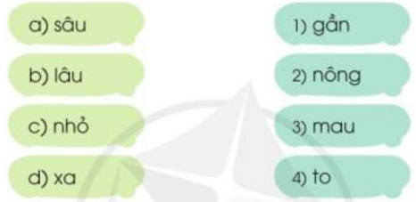  - GV nhận xét tuyên dương.  2. Câu 2: Đặt câu với một từ trong bài tập trên.  - GV yêu cầu HS đọc đề bài.  - GV giao nhiệm vụ làm việc nhóm 2  - GV mời HS trình bày.  - GV mời HS khác nhận xét.  - GV nhận xét tuyên dương | - 1-2 HS đọc yêu cầu bài.  - HS làm việc chung cả lớp, suy nghĩ và trả lời câu hỏi:  Nhóm đôi thảo luận thống nhất và trình bày  a, SÂU – 2 NÔNG,  b,LÂU – 3 MAU  , c, NHỎ – 4 TO,  d, XA – 1 GẦN.  -HS thưc hiện và trình bày. Ví dụ:  Cây na trong vườn quả mọc không đều, có quả to, có quả nhỏ.
4. Vận dụng.
- Mục tiêu:
+ Củng cố những kiến thức đã học trong tiết học để học sinh khắc sâu nội dung.
+ Vận dụng kiến thức đã học vào thực tiễn.
+ Tạo không khí vui vẻ, hào hứng, lưu luyến sau khi học sinh bài học.
+ Phát triển năng lực ngôn ngữ.
- Cách tiến hành:
- GV tổ chức vận dụng để củng cố kiến thức và vận dụng bài học vào tực tiễn cho học sinh.  + Cho HS quan sát một số hình ảnh cái cầu của đất nước Việt Nam  + Nêu cảm nhận của em khi xem các cái cầu đó  - Nhận xét, tuyên dương  - Nhận xét tiết học, dặt dò bài về nhà. | - HS tham gia để vận dụng kiến thức đã học vào thực tiễn.  - HS quan sát video.  + Trả lời các câu hỏi.  - Lắng nghe, rút kinh nghiệm.
IV. Điều chỉnh sau bài dạy:
.......................................................................................................................................
.......................................................................................................................................
.......................................................................................................................................

----------------------------------

TOÁN
Bài 39: SO SÁNH SỐ LỚN GẤP MẤY LẦN SỐ BÉ
(T2) – Trang 83
I. YÊU CẦU CẦN ĐẠT:
1. Năng lực đặc thù:
- Luyện kĩ năng tìm số lớn gấp mấy lần số bé.
-Vận dụng so sánh số lớn gấp mấy lần số bé vào các bàiluyện tập vào giải toán có lời văn.
- Phát triển năng lực lập luận, tư duy toán học và năng lực giao tiếp toán học
2. Năng lực chung.
- Năng lực tự chủ, tự học: lắng nghe, trả lời câu hỏi, làm bài tập.
- Năng lực giải quyết vấn đề và sáng tạo: tham gia trò chơi, vận dụng.
- Năng lực giao tiếp và hợp tác: hoạt động nhóm.
3. Phẩm chất.
- Phẩm chất nhân ái: Có ý thức giúp đỡ lẫn nhau trong hoạt động nhóm để hoàn thành nhiệm vụ.
- Phẩm chất chăm chỉ: Chăm chỉ suy nghĩ, trả lời câu hỏi; làm tốt các bài tập.
- Phẩm chất trách nhiệm: Giữ trật tự, biết lắng nghe, học tập nghiêm túc.
II. ĐỒ DÙNG DẠY HỌC
- Kế hoạch bài dạy, bài giảng Power point.
- SGK và các thiết bị, học liệu phục vụ cho tiết dạy.

III. HOẠT ĐỘNG DẠY HỌC
Hoạt động của giáo viên | Hoạt động của học sinh
1. Khởi động: ( 5 phút)
- Mục tiêu: + Tạo không khí vui vẻ, khấn khởi trước giờ học.
+ Kiểm tra kiến thức đã học của học sinh
- Cách tiến hành:
- GV tổ chức trò chơi để khởi động bài học.  + Câu 1: Muốn tìm số lớn gấp mấy lần số bé ta làm thế nào?.  + Câu 2: Nêu 1 ví dụ cụ thể  - GV nhận xét, tuyên dương.  - GV dẫn dắt vào bài mới. | - HS tham gia trò chơi  + Trả lời:  + Nêu và thực hiệnví dụ  - HS lắng nghe.
2. Luyện tập:( 25 phút)
-Mục tiêu:
+ Luyện kĩ năng tìm số lớn gấp mấy lần số bé.
+Vận dụng so sánh số lớn gấp mấy lần số bé vào các bàiluyện tập vào giải toán có lời văn.
+ Phát triển năng lực lập luận, tư duy toán học và năng lực giao tiếp toán học
- Cách tiến hành:
Bài 3:Giải bài toán (Làm việc cá nhân)  - GV cho HS đọc đề bài, phân tích đề toán, suy nghĩ cách làm  + Bài toán cho biết gì?  + Bài toán hỏi gì?  + Nhắc lại quy tắc “ so sánh số lớn gấp mấy lần số bé” và suy nghĩ tìm câu trả lời cho câu hỏi: “ Muốn biết số bánh mẹ làm được buổi sáng gấp mấy lần số bánh mẹ làm được buổi chiều, ta làm thế nào?”  - HS làm vào vở sau đó nêu kết quả, HS nhận xét lẫn nhau.  - GV nhận xét, tuyên dương.  Bài 4. Số?(Làm việc cả lớp)  - GV hướng dẫn cho HS nhận biết ý 1 theo mẫu.  Yêu cẩu HS biết cách tìm số lớn gấp mấy lần số bé, biết cách tìm số lớn hơn số bébao nhiêu đơn vị; từ đó nêu (viết) được số thích hợp ở ô có dấu “?” (theo mẫu).  - ý 2, 3, 4, 5 học sinh trả lời miệng  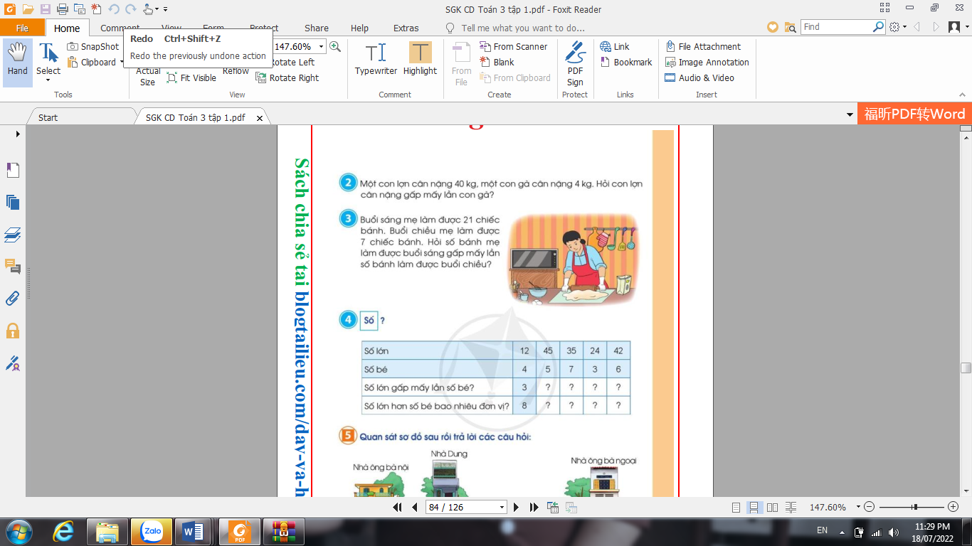  - GV nhận xét, tuyên dương. | - HS đọc bài toán  -HSTL:  + Buổi sáng mẹ làm được 21chiếc bánh; buổi chiều mẹ làm được 7 chiếc bánh  + Số bánh mẹ làm được buổi sáng gấp mấy lần số bánh mẹ làm được buổi chiều  -HS thực hiện  -HS làm vào vở  Bài giải:  Số bánh mẹ làm buổi sáng gấp số bánh mẹ làm buổi chiều số lần là:  21 : 7 = 3 ( lần)  Đáp số: 3 lần  - HS nhận xét lẫn nhau.  - Lắng nghe  - 1 HS nêu cách tìm  - HS lần lượt trả lời kết quả  - HS khắc sâu kiến thức tìm số lớn hơn số bé bao nhiêu đơn vị và số lớn gấp số bé bao nhiêu lần.
3. Vận dụng ( 5 phút)
- Mục tiêu:
+ Củng cố những kiến thức đã học trong tiết học để học sinh khắc sâu nội dung.
+ Vận dụng kiến thức đã học vào thực tiễn.
+ Tạo không khí vui vẻ, hào hứng, lưu luyến sau khi học sinh bài học.
- Cách tiến hành:
Bài 5. Quan sát sơ đồ sau và trả lời các câu hỏi  (Thảo luận nhóm đôi)  - Gọi HS đọc đề bài.  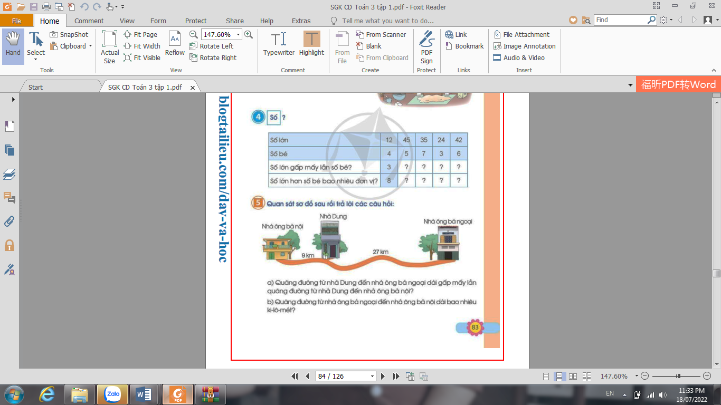  H: Bài toán cho biết gì?  H: Bài toán hỏi gì?  - Gọi 1 HS lên bảng giải bài toán, lớp làm vào vở.  - HS nhận xét bài trên bảng.  - GV nhận xét, tuyên dương.  - GV nhận xét tiết học, tuyên dương một số HS. | 1 hs đọc đề bài, nóicho nhau nghe về nội dung bài toán,suy nghĩ lựa chọn phép tính để tìm câu trả lời cho bài toán  HSTL:  + Quãng đường từ nhà Dung đến nhà ông bà ngoại:27 km  + Quãng đường từ nhà Dung đến nhà ông bà nội: 9 km  + Quãng đường từ nhà Dung đến nhà ông bà ngoại dài gấp mấy lần quãng đường từ nhà Dung đến nhà ông bà nội ?  + Quãng đường từ nhà ông bà ngoại đến nhà ông bà nội dài bao nhiêu ki-lô-mét?  -Hs làm bài  Bài giải  a, Quãng đường từ nhà Dung đến nhà ông bà ngoại dài gấp quãng đường từ nhà Dung đến nhà ông bà nội số lần là:  27 : 9 = 3 ( lần)  Đáp số: 3 lần  b, Quãng đường từ nhà ông bà ngoại đến nhà ông bà nội dài số ki-lô-mét là:  27 + 9 = 36 ( km)  Đáp số: 36 km
4. Điều chỉnh sau bài dạy:
.......................................................................................................................................
.......................................................................................................................................
.......................................................................................................................................
----------------------------------------------------
Buổi chiều
TIẾNG VIỆT
Bài viết 2: TẢ ĐỒ VẬT (T3)
I. YÊU CẦU CẦN ĐẠT:
1. Năng lực đặc thù:
- Viết được đoạn văn về một đồ dùng trong nhà ( hoặc đồ dùng học tập). Đoạn văn mắc ít lỗi chính tả, ngữ pháp.
- Biết sử dụng dấu câu phù hợp.
- Phát triển năng lực văn học: Viết đoạn văn có cảm xúc
2. Năng lực chung.
- Năng lực tự chủ, tự học: biết tự giải quyết nhiệm vụ học tập, trao đổi với bạn, viết đoạn văn.
- Năng lực giải quyết vấn đề và sáng tạo: biết vận dụng những điều đã học để viết được đoạn văn.
- Năng lực giao tiếp và hợp tác: Biết trao đỏi với bạn về một đồ dùng và suy nghĩ những người làm ra đồ dùng ấy.
3. Phẩm chất.
- Phẩm chất chăm chỉ: Chăm chỉ luyện viết, rèn tính cẩn thận, óc thẩm mỹ khi viết chữ.
- Phẩm chất trách nhiệm: Giữ trật tự, học tập nghiêm túc.
II.ĐỒ DÙNG DẠY HỌC.
- Kế hoạch bài dạy, bài giảng Power point.
- SGK và các thiết bị, học liệu phục vụ cho tiết dạy.

III. HOẠT ĐỘNG DẠY HỌC.
Hoạt động của giáo viên | Hoạt động của học sinh
1. Khởi động:
- Mục tiêu: + Tạo không khí vui vẻ, khấn khởi trước giờ học.
+ Kiểm tra kiến thức đã học của học sinh ở bài trước.
- Cách tiến hành:
- GV tổ chức thi tiếp sức nêu tên các đồ dùng học tập.  Neu tác dụng của một só đồ dùng học tập các em đã nêu.  - GV nhận xét, tuyên dương.  - GV dẫn dắt vào bài mới | - HS tham gia trò chơi  - HS lắng nghe.
2. Khám phá.
-Mục tiêu:
Viết được đoạn văn về một đồ dùng trong nhà ( hoặc đồ dùng học tập). Đoạn văn mắc ít lỗi chính tả, ngữ pháp.
- Cách tiến hành:
Hoạt động 1: Chuẩn bị viết bài.  Nói với bạn về một đồ dùng trong nhà (hoặc đồ dùng học tập).  - GV mời HS đọc yêu cầu bài.  - GV yêu cầu HS quan sát, đọc gợi ý và ghi nhớ các bước viết một bài văn.  - GV mời cả lớp thảo luận nhóm 2  - GV mời các nhóm trình bày.  - GV mời các nhóm khác nhận xét, trao đổi.  - GV nhận xét, bổ sung. | - 1-2 HS đọc yêu cầu bài.  - HS quan sát, đọc gợi ý quy tắc bàn tay.  - HS thảo luận nhóm 2.  - Đại diện các nhóm trình bày.  - Các nhóm khác nhận xét, trao đổi thêm
3. Luyện tập.
-Mục tiêu:
+ Viết được đoạn văn kể về việc chuẩn bị đi khai giảng. Đoạn văn mắc ít lỗi chính tả, ngữ pháp.
+ Biết sử dụng dấu câu phù hợp.
- Cách tiến hành:
3.1. Viết đoạn văn  Dựa vào những điều vừa nói, hãy viết đoạn văn về một đồ dùng trong (hoặc đồ dùng học tập).  - GV mời HS viết vào vở ôli.  - GV theo dõi, giúp đỡ các em viết bài.  3.2. Giới thiệu đoạn văn.  - GV mời một số HS đọc kết quả bài làm của mình trước lớp.  - GV mời HS nhận xét  - GV nhận xét, tuyên dương.  - GV thu một số bài chấm và nhận xét cung cả lớp. | - HS viết bài vào vở ôli.  - 1-3 HS đọc bài viết của mình trước lớp  - các HS khác nhận xét  - HS nộp vở để GV chấm bài.
4. Vận dụng.
- Mục tiêu:
+ Củng cố những kiến thức đã học trong tiết học để học sinh khắc sâu nội dung.
+ Vận dụng kiến thức đã học vào thực tiễn.
+ Tạo không khí vui vẻ, hào hứng, lưu luyến sau khi học sinh bài học.
+ Phát triển năng lực ngôn ngữ.
- Cách tiến hành:
- GV mở bài hát “Chữ đẹp mà nết càng ngoan”.  + Cho HS lắng nghe bài hát.  + Cùng trao đổi nội dung bài hát với HS.  - Nhận xét, tuyên dương  - Nhận xét tiết học, dặt dò bài về nhà. | - HS lắng nghe bài hát.  - Cùng trao đổi với GV về nhận xét của mình về nội dung bài hát.  - Lắng nghe, rút kinh nghiệm.
IV. Điều chỉnh sau bài dạy:
.......................................................................................................................................
.......................................................................................................................................
.......................................................................................................................................
.......................................................................................................................................

TIẾNG VIỆT TĂNG
Luyện về tả đồ vật
I. YÊU CẦU CẦN ĐẠT:
1. Năng lực đặc thù:
- Viết được đoạn văn về một đồ dùng trong nhà (hoặc đồ dùng học tập). Đoạn văn mắc ít lỗi chính tả, ngữ pháp.
- Biết sử dụng dấu câu phù hợp.
- Phát triển năng lực văn học: Viết đoạn văn có cảm xúc.
2. Năng lực chung.
- Năng lực tự chủ, tự học: biết tự giải quyết nhiệm vụ học tập, trao đổi với bạn, viết đoạn văn.
- Năng lực giải quyết vấn đề và sáng tạo: biết vận dụng những điều đã học để viết được đoạn văn.
- Năng lực giao tiếp và hợp tác: Biết trao đỏi với bạn về một đồ dùng và suy nghĩ những người làm ra đồ dùng ấy.
3. Phẩm chất.
- Phẩm chất chăm chỉ: Chăm chỉ luyện viết, rèn tính cẩn thận, óc thẩm mỹ khi viết chữ.
- Phẩm chất trách nhiệm: Giữ trật tự, học tập nghiêm túc.
II. ĐỒ DÙNG DẠY HỌC.
- GV: Kế hoạch bài dạy, bảng phụ.
- HS: Vở ghi

III. HOẠT ĐỘNG DẠY HỌC.
1. Khởi động:
- GV tổ chức thi tiếp sức nêu tên các đồ dùng học tập.  - Nêu tác dụng của một số đồ dùng học tập các em đã nêu.  - GV nhận xét, tuyên dương.  - GV dẫn dắt vào bài mới | - HS tham gia trò chơi  - HS lắng nghe.
2. Luyện tập
Đề bài: Viết đoạn văn tả một đồ dùng trong nhà ( hoặc đồ dùng học tập).
Hoạt động 1: Chuẩn bị viết bài.  - Nói với bạn về một đồ dùng trong nhà (hoặc đồ dùng học tập).  - GV mời HS đọc yêu cầu bài.  - GV yêu cầu HS nêu các bước viết một bài văn.  - GV yêu cầu một số HS nói trước lớp.  - GV yêu cầu 1 số HS khác nhận xét, trao đổi.  - GV nhận xét, bổ sung. | - HS thực hiện theo nhóm.  - 1-2 HS đọc yêu cầu bài.  - HS nêu:  + Tên đồ dùng.  + Đặc điểm của đồ dùng.  + Lợi ích của đồ dùng.  + Cảm nghĩ của em về đồ dùng đó.  - HS thực hiện.  - HS khác nhận xét, trao đổi thêm.
Hoạt động 2: Viết bài.  Dựa vào những điều vừa nói, hãy viết đoạn văn về một đồ dùng trong (hoặc đồ dùng học tập).  - GV mời HS viết vào vở ôli.  - GV theo dõi, giúp đỡ các em viết bài.  - GV thu một số bài chấm và nhận xét bài viết của HS. GV mời một số HS đọc bài làm của mình trước lớp.  - GV mời HS nhận xét  - GV nhận xét, tuyên dương. | - HS viết bài vào vở ôli.  - 1-3 HS đọc bài viết của mình trước lớp  - HS khác nhận xét  . -
3. Vận dụng.
- GV yêu cầu HS về nhà viết một đoạn văn tả một đồ dùng khác (ở lớp hoặc ở nhà).  - Nhận xét, tuyên dương  - Nhận xét tiết học, dặn dò bài về nhà. | - HS thực hiện theo yêu cầu.
IV. ĐIỀU CHỈNH SAU TIẾT DẠY

TOÁN TĂNG

Luyện tập: Chia cho số có một chữ số ( tiết 2)

I. YÊU CẦU CẦN ĐẠT

1. Năng lực
- Củng cố cách đặt tính và thực hiện phép chia cho số có một chữ số trong phạm vi 1000 ( chia hết và chia có dư)
- Rèn kĩ năng làm tính, giải toán, một cách nhanh và chính xác
- Vận dụng được kiến thức, kĩ năng về phép chia đã học vào giải quyết một số tình huống gắn với thực tế
2. Phẩm chất
- HS tích cực tham gia tiết học, yêu thích học môn Toán, có hứng thú hoàn thành các nhiệm vụ học tập.
II. CÁC HOẠT ĐỘNG DẠY HỌC
1. Khởi động  - - Giáo viên tổ chức trò chơi: “Hỏi nhanh đáp gọn” cho học sinh để ôn lại các bảng chia, cách tìm thương và số dư trong phép chia có dư.  21: 3 = 24 : 2 = 17 : 5 =  13 : 4 = 49 : 7 = 48 : 6 =  - GV Nhận xét, tuyên dương.  2. Luyện tập, thực hành  HĐ1. Củng cố lí thuyết  - Yêu cầu mỗi HS tự lấy một ví dụ về phép chia số có 3 chữ số với số có 1 chữ số rồi thực hiện vào bảng con.  - Chữa bài, nhận xét.  Chốt: Cách thực hiện phép chia số có 3 chữ số cho số có 1 chữ số. | - HS tham gia chơi  -HS báo cáo kết quả, nêu cách thực hiện từng dạng phép tính, những lưu ý khi thực hiện  - HS lắng nghe.  - HS làm bảng lớp, lớp làm bảng con.  - Nhận xét.
HĐ2. Luyện tập.
Bài 1: Đặt tính rồi tính.  36 : 5 205 : 5  66 : 9 952 : 2  - Bài tập yêu cầu gì?  - Yêu cầu HS tự làm bài vào bảng con.  - Yêu cầu HS nhận xét bài làm của bạn trên bảng và trao đổi cách làm.  - Yêu cầu HS nêu phép chia hết và phép chia có dư.  GV chốt: Củng cố cáchđặt tính và thực hiện phép tính chia số có ba chữ số cho số có 1 chữ số. | - Bài tập yêu cầu: Đặt tính rồi tính.  - HS làm trong bảng con lần lượt từng phép tính; 1 HS làm trên bảng lớp.  - HS nhận xét bài làm của bạn trên bảng và trao đổi cách làm.  - Các phép chia 36 :5; 66: 9là 2 phép chia có dư, 205 : 5; 952 : 2 Phép chia là phép chia hết
Bài 2: Một kho có640 kg gạo, người ta đã bán đi 150kg. Số còn lại đóng đều vào 7 túi. Hỏi mỗi túi có bao nhiêu ki- lô- gam gạo?  - GV gọi HS đọc bài toán.  - Tổ chức cho HS phân tích bài toán trong nhóm đôi.  - Yêu cầu HS tự làm bài rồi hướng dẫn chữa bài.  - HD nhận xét, chữa bài.  Chốt: Cách giải bài toán bằng hai phép tính. | - HS đọc và phân tích đề toán.  - HS phân tích bài toán trong nhóm đôi -> báo cáo trước lớp.  - HS làm bài vào vở. 1 HS làm trên bảng lớp.  - HS nhận xét, chữa bài.
Bài 3: Người ta lắp bánh xe vào ôtô, mỗi ôtô cần phải lắp 4 bánh xe. Hỏi có 725 bánh xe thì lắp được nhiều nhất bao nhiêu xe ô tô như thế và con thừa mấy bánh xe.  - GV gọi HS đọc đề toán.  - GV hướng dẫn HS xác định yêu cầu bài tập.  - GV hướng dẫn HS cách trình bày bài toán.  Chốt: Cách giải bài toán có lời văn liên quan đến phép chia có dư.  3. Vận dụng  - Yêu cầu HS nhắc lại cách thực hiện chia số có ba chữ số cho số có một chữ số?  - Nhận xét tiết học. Dặn HS về xem lại bài tập để ghi nhớ cách thực hiện. | - HS đọc đề toán.  - HS xác định yêu cầu bài tập.  - HS thảo luận trong nhóm đôi tìm hướng giải của bài toán -> báo cáo trước lớp.  - HS nhận xét, thống nhất cách trình bày bài toán và làm bài vào vở.  Bài làm  Mỗi ôtô cần số bánh xe là: 725:4 = 181 (dư 1 bánh xe)  Vậy725 bánh xe lắp được nhiều nhất 181 xe ô tô và còn thừa 1 bánh xe.  Đáp số: 181 xe ôtô; thừa 1 bánh xe.
Điều chỉnh- bổ sung:
................................................................................................................................................................................................................................................................................................................................................................................................
-------------------------------------------------------------------------------------------------------
Thứ sáu ngày 29 tháng 11 năm 2024
ĐẠO ĐỨC
CHỦ ĐỀ 3: HAM HỌC HỎI
Bài 04: EM HAM HỌC HỎI (T1,2)

I. YÊU CẦU CẦN ĐẠT:
1. Năng lực đặc thù: Sau bài học, học sinh sẽ:
- Nhận biết được lợi ích của việc ham học hỏi đối với lứa tuổi của mình.
2. Năng lực chung.
- Năng lực tự chủ, tự học: Nhận biết đượclợi ích của việc ham học hỏi
- Năng lực giải quyết vấn đề và sáng tạo: Tự tìm hiểu thêm về các lợi ích của việc ham học hỏi
- Năng lực giao tiếp và hợp tác: Biết chia sẻ, trao đổi, trình bày trong hoạt động nhóm.
3. Phẩm chất.
- Phẩm chất nhân ái: Có ý thức giúp đỡ lẫn nhau trong hoạt động nhóm để hoàn thành nhiệm vụ.
- Phẩm chất chăm chỉ: Chăm chỉ quan sát, suy nghĩ, trả lời câu hỏi
- Phẩm chất trách nhiệm: Giữ trật tự, biết lắng nghe, học tập nghiêm túc.
II. ĐỒ DÙNG DẠY HỌC
- Kế hoạch bài dạy, bài giảng Power point.
- SGK và các thiết bị, học liệu phụ vụ cho tiết dạy.

III. HOẠT ĐỘNG DẠY HỌC
Hoạt động của giáo viên | Hoạt động của học sinh
1. Khởi động:
- Mục tiêu: Tạo không khí vui vẻ, phấn khởi trước giờ học.
- Cách tiến hành:
- GV cho HS hát “Những điều thú vị theo ta từng ngày”  + Bài hát nói về điều gì?  - GV Nhận xét, tuyên dương.  - GV dẫn dắt vào bài mới. | - HS hát  + Bài hát khuyên chúng ta phải tích cực tìm tòi, khám phá thế giới xung quanh.  - HS lắng nghe.
2. Khám phá:
- Mục tiêu:HS nhận biết được lợi ích của việc ham học hỏi.
- Cách tiến hành:
Hoạt động 1: Kể chuyện theo tranh và thảo luận cùng bạn (Làm việc nhóm 4)  - GV mời HS nêu yêu cầu.  - GV giới thiệu tranh, yêu cầu HS quan sát, thảo luận nhóm 4 trong 10 phút để kể lại câu chuyện theo tranh và trả lời các câu hỏi:  a. Bảo có phải là người ham học hỏi không? Vì sao?  b. Theo em, việc ham học hỏi có lợi ích gì?  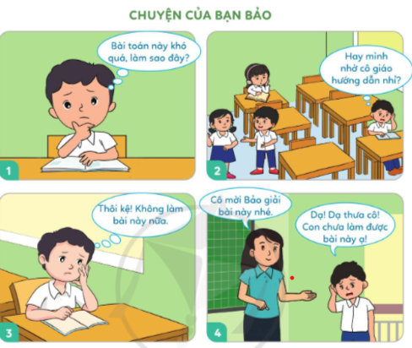  - GV quan sát HS làm việc nhóm, hướng dẫn, gợi mở thêm cho HS.  - GV mời 1 số nhóm lên kể lại câu chuyện trước lớp và trình bày câu trả lời.  - GV mời HS khác nhận xét.  - GV nhận xét tuyên dương, sửa sai (nếu có) | - 1-2 HS nêu yêu cầu.  - Cả lớp cùng quan sát tranh,thảo luận nhóm 4 để kể lại câu chuyện theo tranh và trả lời câu hỏi.  - 2-3 nhóm HS trình bày  a. Bảo không phải là người ham học hỏi. Vì khi gặp bài toán khó, Bảo đã không tham gia thảo luận với các bạn và cũng không nhờ sự hướng dẫn của cô giáo. Ngoài ra, Bảo chưa thể hiện sự kiên trì, quyết tâm dẫn đến không muốn tiếp tục giải bài toán.  b. Theo em, việc ham học hỏi có rất nhiều lợi ích: giúp em thông minh hơn, biết được thêm nhiều điều mới mẻ, mang lại niềm vui...  - HS khác nhận xét, bổ sung.  - HS lắng nghe, rút kinh nghiệm.
3. Luyện tập
- Mục tiêu: Kể thêm được những lợi ích của việc ham học hỏi mang lại.
- Cách tiến hành:
Hoạt động 2: Nói về những lợi ích của việc ham học hỏi (Làm việc nhóm 2)  - GV yêu cầu HS thảo luận nhóm 2, kể thêm về những lợi ích của việc ham học hỏi mang lại  - GV mời các nhóm trình bày.  - GV mời các nhóm khác nhận xét.  - GV nhận xét tuyên dương và kết luận. | - Các nhóm thảo luận, trao đổi  - Các nhóm trình bày: những lợi ích của việc ham học hỏi:  + rèn luyện tính siêng năng, kiên trì  + rèn khả năng nói chuyện tốt hơn với mọi người  + rèn luyện trí thông minh, khả năng tư duy, sáng tạo  ...  - Các nhóm khác khác nhận xét, bổ sung.  - HS lắng nghe, rút kinh nghiệm.
3. Vận dụng.
- Mục tiêu: Rèn luyện tính ham học hỏi cho HS thông qua việc đọc sách.
- Cách tiến hành:
- GV nêu yêu cầu và cho HS về nhà thực hiện: Hãy sưu tầm và đọc 1 cuốn sách thuộc lĩnh vực mà mình yêu thích, ghi lại những điều đã học được và chia sẻ với bạn bè.  - GV yêu cầu HS nộp lại sản phẩm là cuốn sổ nhỏ đã ghi lại được những điều đã học hoặc GV có thể mời 2-3 HS chia sẻ trước lớp.  - GV khuyến khích HS tích cực đọc sách để nâng cao hiểu biết và rèn luyện tính ham học hoỉ của bản thân. | - Lắng nghe và thực hiện yêu cầu
4. Điều chỉnh sau bài dạy:
.......................................................................................................................................
.......................................................................................................................................
.......................................................................................................................................

TOÁN
Bài 40: GIẢI BÀI TOÁN CÓ ĐẾN HAI BƯỚC TÍNH (Tiết 1) trang 84

I. YÊU CẦU CẦN ĐẠT:
1. Năng lực đặc thù:
- Nhận biết được bài toán giải bằng hai bước tính
- Nắm được các bước giải bài toán:
+ Tìm hiểu, phân tích, tóm tắt đề bài.
+ Tìm cách giải (lựa chọn phép tính giải phù hợp)
+ Trình bày bài giải (kiểm tra kết quả bài giải)
- Phát triển năng lực lập luận, tư duy toán học và năng lực giao tiếp toán học
2. Năng lực chung.
- Năng lực tự chủ, tự học: lắng nghe, trả lời câu hỏi, làm bài tập.
- Năng lực giải quyết vấn đề và sáng tạo: tham gia trò chơi, vận dụng.
- Năng lực giao tiếp và hợp tác: hoạt động nhóm.
3. Phẩm chất.
- Phẩm chất nhân ái: Có ý thức giúp đỡ lẫn nhau trong hoạt động nhóm để hoàn thành nhiệm vụ.
- Phẩm chất chăm chỉ: Chăm chỉ suy nghĩ, trả lời câu hỏi; làm tốt các bài tập.
- Phẩm chất trách nhiệm: Giữ trật tự, biết lắng nghe, học tập nghiêm túc.
II. ĐỒ DÙNG DẠY HỌC
- Kế hoạch bài dạy, bài giảng Power point.
- SGK và các thiết bị, học liệu phục vụ cho tiết dạy.

III. HOẠT ĐỘNG DẠY HỌC
Hoạt động của giáo viên | Hoạt động của học sinh
1. Khởi động: ( 5 phút)
- Mục tiêu: + Tạo không khí vui vẻ, khấn khởi trước giờ học.
+ Kiểm tra kiến thức đã học của học sinh ở bài trước.
- Cách tiến hành:
- GV chiếu tranh lên máy chiếu  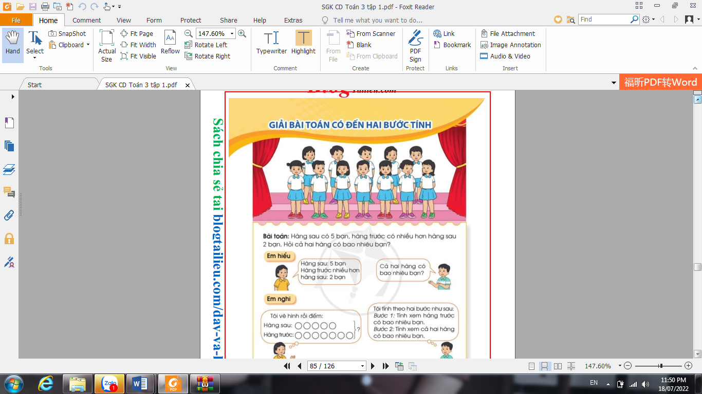  + Hàng trước có mấy bạn?  + Hàng sau có mấy bạn ?  + Để biết cả 2 hàng có bao nhiêu bạn ta làm thế nào ?  - GV nhận xét, tuyên dương.  - GV dẫn dắt vào bài mới | - HS quan sát tranh  -TL: Hàng trước có 7 bạn  Hàng sau có 5 bạn  Để biết cả 2 hàng có bao nhiêu bạn ta lấy 7 + 5 = 12 ( bạn)  - HS nhận xét  - HS lắng nghe.
2. Khám phá: ( 10 phút)
- Mục tiêu:
+ Nhận biết được bài toán giải bằng hai bước tính
+ Nắm được các bước giải bài toán.
- Cách tiến hành:
Giới thiệu bài toán giải bằng hai phép tính  Bài toán : (SGK Toán/84)  - Gọi 1 HS đọc đề bài.  - GV hướng dẫn phân tích đề toán:  H: Hàng sau có bao nhiêu bạn?  H: Hàng trước nhiều hơn hàng sau mấy bạn?  - GV tóm tắt bài toán lên bảng lớp.  H: Hàng trước có bao nhiêu bạn? Vì sao?  H: Vậy có tất cả bao nhiêu bạn ở cả 2 hàng?  - Gọi HS nhận xét.  - GV kết luận: Đây là bài toán giải bằng 2 bước tính.  Bước 1: Tính số bạn đứng hàng trước  Bước 2: Tính tổng số bạn của cả 2 hàng | - 1 HS đọc.  - HS lắng nghe.  TL: Có 5 bạn.  TL: Hàng trước nhiều hơn hàng sau 2 bạn  - HS quan sát  TL: Số bạn đứng ở hàng trước : 5 + 2 = 7 (bạn). Vì có 5 bạn ở hàng sau, số bạn ở hàng trước nhiều hơn số bạn ở hàng sau là 2 bạn, số bạn ở hàng trước nhiều hơn, muốn tính số lớn ta lấy số nhỏ cộng với phần hơn.  TL: Số bạn ở cả hai hàng là:  5 + 7 = 12 (bạn)  - HS nhận xét.  - HS lắng nghe.
- Luyện tập ( 15 phút)
- Mục tiêu:
- Vận dụng, thực hành giải bài toán có hai bước tính.
- Cách tiến hành:
Bài 1. Giải toán(Làm việc cá nhân)  - Gọi 1 HS đọc đề bài.  H: Bài toán cho biết gì?  H: Bài toán hỏi gì?  - GV tóm tắt nội dung bài:  H: Bể thứ nhất có mấy con cá ngựa?  H: Số con cá ngựa ở bể thứ hai như thế nào so với bể thứ nhất?  H: Muốn biết cả hai bể có bao nhiêu con cá ngựa, ta phải biết được điều gì?  - Gọi 1 HS lên bảng giải, dưới lớp làm vào vở.  - Gọi HS nhận xét.  - GV nhận xét, kết luận.  Đây là bài toán liên quan đến hai phép tính cộng  Bài 2. Giải toán (Làm việc nhóm đôi)  - Gọi 1 HS đọc đề bài.  - Yêu cầu HS phân tích đề bài :  H:Anh sưu tập được bao nhiêu vỏ ốc?  H: Số vỏ ốc em sưu tập được như thế nào so với anh?  H: Bài toán yêu cầu ta tìm gì?  H: Muốn biết cả hai anh em sưu tập được bao nhiêu vỏ ốc ta phải biết những gì?  H: Đã biết số vỏ ốc của ai?Số vỏ ốc của ai chưa biết?  H: Muốn tìm số vỏ ốc của em sưu tập được ta làm thế nào?  - Các nhóm trình bày kết quả, nhận xét lẫn nhau.  -Gv KL: Đâylà bài toán liên quan đến 2 phép tính: trừ và cộng  GV nhận xét, tuyên dương.  Bài 3: Giải toán (Làm việc cá nhân)  - Gọi HS đọc đề bài.  * Hướng dẫn HS phân tích đề và tìm cách giải.  H: Bài toán cho biết gì?  H: Bài toán hỏi gì?  - Yêu cầu HS tự giải vào vở, 1 HS làm bài trên bảng nhóm.  - Gọi HS nhận xét.  - GV kiểm tra bài làm, nhận xét, chữa bài trên bảng. | - 1 HS đọc.  TL: Bể thứ nhất có 5 con cá ngựa. Bể thứ hai có nhiều hơn bể thứ nhất 3 con  TL: Bài toán hỏi cả hai bể có bao nhiêu con cá ngựa  TL: Bể thứ nhất có 5 con cá ngựa.  TL: Số con cá ngựa ở bể thứ hai nhiều hơn so với bể thứ nhất.  TL: Ta biết được số con cá ngựa ở bể 1 và bể 2  - HS lên bảng làm bài  Bài giải  Số con cá ngựa ở bể thứ nhất là:  5 + 3 = 8 (con)  Cả haibể có số con cá ngựa là:  5 + 8 = 13 ( con)  Đáp số: 13 con cá ngựa  - HS nhận xét.  - HS lắng nghe  - 1 HS đọc.  - Hs chia sẻ với bạn bên cạnh:  TL: Anh sưu tập được 35 vỏ ốc  TL: Số vỏ ốc em sưu tập được ít hơnso với anh  TL: Tìm số vỏ ốc cả hai anh em sưu tập được  TL: Phải biết số vỏ ốc sưu tập được của anh và của em  TL: Đã biết số vỏ ốc của anh. Số vỏ ốc của em chưa biết.  TL: Lấy số vỏ ốc của anh sưu tập đượctrừđi 16  Bài giải  Số thuyền Nam gấp được là:  Bài giải:  Số vỏ ốc em sưu tập được là  35- 16 = 19 (vỏ ốc)  Số vỏ ốc hai anh em sưu tập được là:  35 + 19 = 54 (vỏ ốc)  Đáp số:54 vỏ ốc  Lắng nghe  - 1 HS đọc.  TL: Chum thứ nhất đựng 100 l tương, chum thứ hai đựng ít hơn chum thứ nhất 18 l tương  TL: Bài toán hỏi cả hai chum đựng bao nhiêu lít tương?  - 1 HS làm bảng lớp, dưới lớp làm vào vở.  Bài giải:  Chum thứ hai đựng số lít tương là:  100 – 18 = 82 ( l)  Cả hai chum đựng số lít tương là:  100 + 82 = 182 ( l)  Đáp số: 182 l  - 1, 2 HS nhận xét.  - HS theo dõi.
4. Vận dụng ( 5 phút)
- Mục tiêu:
+ Củng cố những kiến thức đã học trong tiết học để học sinh khắc sâu nội dung.
+ Vận dụng kiến thức đã học vào thực tiễn.
+ Tạo không khí vui vẻ, hào hứng, lưu luyến sau khi học sinh bài học.
- Cách tiến hành:
- Gọi HS nhắc lại tên bài học.  + Em hãy cho biết các bài toán hôm nay có gì khác với các bài toán chúng ta đã học?  + Bài toán giản bằng 2 phép tình thường có mấy câu trả lời và mấy phép tính?  => GV lưu ý: Trong bài toán giải bằng 2 phép tính, kết quả của phép tính thứ nhất sẽ là 1 thành phần của phép tính thứ 2. Phần đáp số chỉ ghi kết quả của phép tính thứ 2.  - Nhận xét, tuyên dương | TL:Giải bài toán có đến hai bước tính  - HS trả lời.  - HS trả lời.  - HS lắng nghe.
IV. Điều chỉnh sau bài dạy:
.......................................................................................................................................
.......................................................................................................................................
.......................................................................................................................................

----------------------------------------------------------------------------
TOÁN TĂNG

Luyện tập: So sánh số lớn gấp mấy lần số bé ( tiết 1)

I. YÊU CẦU CẦN ĐẠT

1. Năng lực

- Luyện kĩ năng tìm số lớn gấp mấy lần số bé.
-Vận dụng so sánh số lớn gấp mấy lần số bé, vận dụng vào các bài toán thực tế
- Phát triển năng lực lập luận, tư duy toán học và năng lực giao tiếp toán học 2.Phẩm chất
- HS tích cực tham gia tiết học, yêu thích học môn Toán, có hứng thú hoàn thành các nhiệm vụ học tập.
II. CÁC HOẠT ĐỘNG DẠY HỌC
1. Khởi động  - Gv đưa ra 1 ví dụ: Lan có 8 cái bánh, Hòa có 4 cái bánh. Hỏi số bánh của Lan gấp mấy lần số bánh của Hòa?  - Gv nhận xét đánh giá  2. Luyện tập, thực hành  HĐ1. Củng cố lí thuyết  -Muốn so sánh số lớn gấp mấy lần số bé ta làm như thế nào?  GV chốt: Muốn so sánh số lớn gấp mấy lần số bé ta lấy số lớn chia cho số bé. | -Yêu cầu hs làm bài vào giấy nháp  - Hs chia sẻ cách làm  -Hs nói cho nhau nghe trong nhóm đôi.  - 2-3 nhóm chia sẻ
HĐ2. Luyện tập.
Bài 1: Điền vào chỗ chấm  a)Số 128 gấp số 2 .... lần  b) 36 cm gấp 4 cm .... lần  c) 1m 2 dm gấp 6 dm .... lần  d) Số lớn nhất có 3 chữ số gấp số 3 ... lần  - Bài tập yêu cầu gì?  - Yêu cầu HS tự làm bài vào bảng con.  - Yêu cầu HS nhận xét bài làm của bạn trên bảng và trao đổi cách làm.  Gv lưu ý lại cách đổi đơn vị đo và cách so sánh số lớn gấp mấy lần số bé. | - HS đọc đề bài và xác định yêu cầu  - Nêu cách làm bài  - HS làm trong bảng con lần lượt từng phần; 1 HS làm trên bảng lớp.  - HS nhận xét bài làm của bạn trên bảng và trao đổi cách làm.
Bài 2: Bao cám nặng 25 kg, bao trấu nặng 5 kg. Hỏi bao cám nặng gấp mấy lần bao trấu?  -Bt cho biết gì? hỏi gì?  - Muốn biết bao cám nặng hơn bao trấu mấy lần ta làm thế nào?  GV chữa bài..  - Củng cố dạng toán so sánh số lớn gấp mấy lần số bé. | - HS đọc đầu bài.  - HS nêu.  - 1 em lên bảng làm, lớp làm vở.  - HS nhận xét – chữa bài  - Lớp tự làm vở. 1 em nêu kết quả.
Bài 3: Con 8 tuổi, bố nhiều hơn con 24 tuổi. Hỏi tuổi bố gấp mấy lần tuổi con?  - Gọi HS đọc đề bài toán.  - Phân tích bài toán  -Muốn so sánh tuổi bố gấp mấy lần tuổi con ta cần phải biết những yếu tố nào?  - Tính tuổi bố như thế nào? Vì sao?  - Yêu cầu hs làm bài vào vở  -Nhận xét, đánh giá  GV: Củng cố dạng toán nhiều hơn, so sánh số lớn gấp mấy lần số bé.  3. Vận dụng  - Yêu cầu HS nhắc lại cách so sánh số lớn gấp mấy lần số bé. Tự lấy VD  - Nhận xét tiết học. Dặn HS về xem lại bài tập để ghi nhớ cách thực hiện. | - HS đọc đề toán.  - HS phân tích bài theo nhóm đôi và trao đổi cách làm.  - Ta cần biết 2 yếu tố: tuổi bố và tuổi con.  - Lấy tuổi con cộng với 24. Vì tuổi bố nhiều hơn tuổi con là 24 tuổi.  - HS làm bài vào vở, 1 bạn chữa bài trên bảng.  -Hs nhắc lại và nêu vd  -Hs lắng nghe
Điều chỉnh- bổ sung:
................................................................................................................................................................................................................................................................................................................................................................................................
----------------------------------------------------------------------------
SINH HOẠT
CHỦ ĐỀ: CHÀO MỪNG NGÀY NHÀ GIÁO VIỆT NAM
Sinh hoạt cuối tuần: TRÒ CHƠI: HÁI HOA DÂN CHỦ VỀ CHỦ ĐỀ
TRI ÂN THẦY CÔ

I. YÊU CẦU CẦN ĐẠT:
1. Năng lực đặc thù:
- Học sinh tích cực tham gia vào hoạt động ý nghĩa để hình thành hiểu biết và có tình cảm tốt đẹp với nghề giáo viên.
2. Năng lực chung.
- Năng lực tự chủ, tự học: Chủ động tham gia trò chơi.
- Năng lực giải quyết vấn đề và sáng tạo: Mạnh dạn tự tin khi trả lời các câu hỏi
- Năng lực giao tiếp và hợp tác: Trả lời câu hỏi đúng trọng tâm, lời nói, cư xử với bạn bè, thầy cô đúng mực.
3. Phẩm chất.
- Phẩm chất nhân ái: Yêu quý, biết ơn thầy cô giáo, tôn trọng bạn, biết lắng nghe những chia sẻ về những sản phẩm mà bạn đưa ra.
- Phẩm chất chăm chỉ: Chịu khó tìm hiểu, trả lời các câu hỏi.
- Phẩm chất trách nhiệm: tập trung, nghiêm túc, có trách nhiệm trước tập thể lớp.
II. ĐỒ DÙNG DẠY HỌC
- Kế hoạch bài dạy, Cây thông, câu hỏi chuẩn bị cho trò chơi Hái hoa dân chủ.
- SGK và các thiết bị, học liệu phụ vụ cho tiết dạy.

III. HOẠT ĐỘNG DẠY HỌC
Hoạt động của giáo viên | Hoạt động của học sinh
1. Khởi động:
- Mục tiêu:
+ Tạo không khí vui vẻ, khấn khởi trước giờ học.
- Cách tiến hành:
- GV mở bài hát “Ngôi trường mến yêu” để khởi động bài học.  + GV cùng trao đổi với HS về nội dung bài hát.  - GV Nhận xét, tuyên dương.  - GV dẫn dắt vào bài mới. | - HS lắng nghe.  -HS trả lời về nội dung bài hát.  - HS lắng nghe.
2. Sinh hoạt cuối tuần:
- Mục tiêu:Đánh giá kết quả hoạt động trong tuần, đề ra kế hoạch hoạt động tuần tới.
- Cách tiến hành:
* Hoạt động 1: Đánh giá kết quả cuối tuần (Làm việc nhóm 2)  - GV yêu cầu lớp Trưởng (hoặc lớp phó học tập) đánh giá kết quả hoạt động cuối tuần. Yêu cầu các nhóm thảo luận, nhận xét, bổ sung các nội dung trong tuần.  + Kết quả sinh hoạt nền nếp.  + Kết quả học tập.  + Kết quả hoạt động các phong trào.  - GV mời các nhóm nhận xét, bổ sung.  - GV nhận xét chung, tuyên dương. (Có thể khen, thưởng,...tuỳ vào kết quả trong tuần)  * Hoạt động 2: Kế hoạch tuần tới. (Làm việc nhóm 4)  - GV yêu cầu lớp Trưởng (hoặc lớp phó học tập) triển khai kế hoạch hoạt động tuần tới. Yêu cầu các nhóm thảo luận, nhận xét, bổ sung các nội dung trong kế hoạch.  + Thực hiện nền nếp trong tuần.  + Thi đua học tập tốt.  + Thực hiện các hoạt động các phong trào.  - GV mời các nhóm nhận xét, bổ sung.  - GV nhận xét chung, thống nhất, và biểu quyết hành động. | - Lớp Trưởng (hoặc lớp phó học tập) đánh giá kết quả hoạt động cuối tuần.  - HS thảo luận nhóm 2: nhận xét, bổ sung các nội dung trong tuần.  - Một số nhóm nhận xét, bổ sung.  - Lắng nghe rút kinh nghiệm.  - 1 HS nêu lại nội dung.  - Lớp Trưởng (hoặc lớp phó học tập) triển khai kế hoạt động tuần tới.  - HS thảo luận nhóm 4: Xem xét các nội dung trong tuần tới, bổ sung nếu cần.  - Một số nhóm nhận xét, bổ sung.  - Cả lớp biểu quyết hành động bằng giơ tay.
3. Sinh hoạt chủ đề: Tri ân thầy cô.
- Mục tiêu:
+ Học sinh nắm được cách chơi. Hiểu được ý nghĩa của trò chơi.
+ HS Tích cực tham gia trò chơi “Hái hoa dân chủ”. Trả lời đúng trọng tâm các câu hỏi.
- Cách tiến hành:
- GV để cây thông có gắn các bông hoa ghi nội dung câu hỏi ở giữa bục giảng.  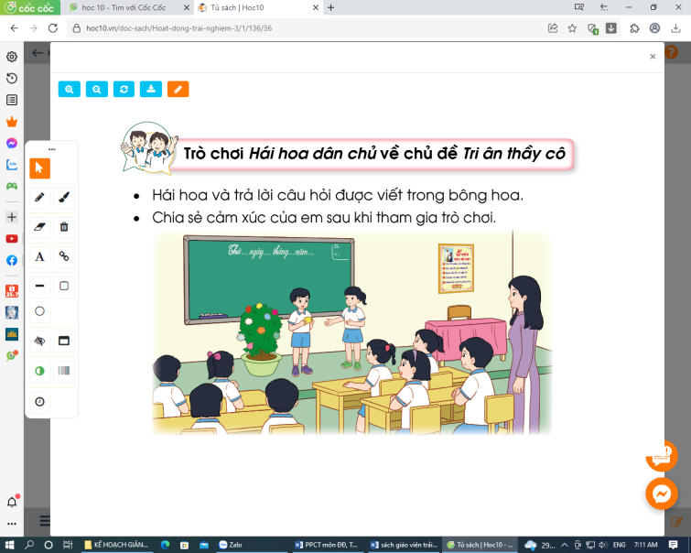  - Giáo viên giới thiệu Trò chơi.  - Nêu cách chơi  - Cho HS chơi thử  - Tổ chức cho HS chơi trò chơi.  - Tạo hứng thú cho HS tham gia trò chơi. | - HS quan sát, có thể hỗ trợ cô giáo chuẩn bị trò chơi.  - HS nêu tên trò chơi  - HS nhắc lại luật chơi.  - 1 HS chơi thử  - HS tham gia chơi trò chơi.
4. Vận dụng.
- Mục tiêu:
+ Củng cố những kiến thức đã học trong tiết học để học sinh khắc sâu nội dung.
+ Tự đánh giá và vận dụng kiến thức đã học vào thực tiễn.
+ Tạo không khí vui vẻ, hào hứng, lưu luyến sau khi học sinh bài học.
- Cách tiến hành:
- Cho HS phát biểu cảm xúc khi tham gia trò chơi.  - Yêu cầu HS nhắc lại các hoạt động đã tham gia của chủ đề Em yêu lao động.  - Hướng dẫn HS tự đánh giá kết quả đã đạt được sau các bài học.  - Hoàn thành Phiếu tự đánh giá trong vở bài tập.  - Tuyên dương, khuyến khích HS chăm chỉ lao động, tự mình làm ra những sản phẩm có ích mang lại niềm vui cho mọi người xung sống quanh em.  - Chuẩn bị bài sau: Những người sống quanh em. | - HS nêu cảm xúc của mình.  - HS nêu tên các hoạt động trong chủ điểm.  - HS lắng nghe.  - HS tự hoàn thành bài sau giờ học.
IV. ĐIỀU CHỈNH SAU BÀI DẠY:
.......................................................................................................................................
.......................................................................................................................................
.......................................................................................................................................

Ngày …..tháng 11 năm 2024
BGH duyệt

Nguyễn Thi Hằng
.......................................................................................................................................
.......................................................................................................................................
.......................................................................................................................................

